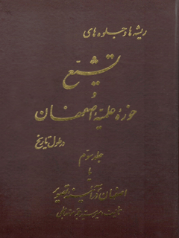

ریشه ها و جلوه های تشیع حوزه علمیه اصفهان در طول تاریخ جلد 3


ghaemiyeh.com

فهرست مطالب
مشخصات کتاب 4
اشاره 4
پیش گفتار 6
تصاویر 7

مشخصات کتاب
ریشه ها و جلوه های
تشیع
حوزه علمیه اصفهان
در طول تاریخ
جلد سوم
یا
اصفهان در اینه تصویر
تألیف امیر سید جه موحد ابطحی
ویراستار دیجیتالی: مرتضی قنبری

اشاره
بسم الله الرحمن الرحیم
شناسنامه کتاب
نام:.............ریشه ها و جلوه های تشیّع و حوزه علميه اصفهان - جلد سوم
یا «اصفهان در آئینه تصویر »
تأليف :.........مير سيد حجة موحد ابطحی موسوی اصفهانی
لیتوگرافی:.......اسلامی اصفهان
تاریخ انتشار :.......عید سعید غدیرخم ۱۴۱۸ قمری
نشر:...............دفتر تبليغات المهدى ( عج ) اصفهان
تیراژ :..............۲۰۰۰
قیمت :............۱۶۰۰ تومان
اصفهان - حوزه علمیه - مدرسه صدر و مدرسه ذو الفقار
حاج سيد حجة موحد أبطحى
کلیه حقوق چاپ و نشر مخصوص مؤلّف است

پیش گفتار
پس از آنکه بخش های گوناگون کتاب «ریشه ها و جلوه های تشیّع و حوزهٔ علميه اصفهان » منظم گردید و مراحل تایپ کامپیوتری آن به انجام رسید ، به روشنی معلوم شد که ضمیمه نمودن عکسهای مورد نظر به بخش های مناسب آنها ، از جهاتی مورد اشکال و نامطلوب می باشد ، و لذا تصمیم گرفته شد که تمامی عکس ها در یک جلد مستقل به چاپ برسد ، و در اختیار علاقمندان قرار گیرد و به همین جهت علاوه بر نام اصلی کتاب ، از عنوان : اصفهان در آئینه تصویر برای این جلد بهره گرفته ایم .
البته در تنظیم عکسها، ابتداءً تصویرهائی که زیبائیهای اصفهان را از نظر طبیعی و هنری به نمایش می گذارد عرضه نموده ایم و پس از آن ، از عکس های مساجد مهم و مورد توجه و سپس از مزارات نورانی و متبرکه امامزادگان علیهم السلام بهره جسته ایم و بعد از آن ، تصاویری از بقعه های علمی و مزارات علماء بزرگ قرار داده شده است و سپس از مدارس علمیه و صحنه هائی مربوط به برنامههای حوزه علمیه، عکس هائی را برگزیده ، و در معرض دید علاقمندان قرار داده ایم و امید است مورد عنایت خاصه ، صاحبان ولايت كلية الهيه ، و موجب جلب توجه دیني علاقمندان به ارزشهای مکتب امامت و ولايت أهل البيت علیهم السلام
واقع گردد ، و یادگاری دینی و معنوی برای آیندگان به شمار آید
مؤلّف

تصاویر
تصویر
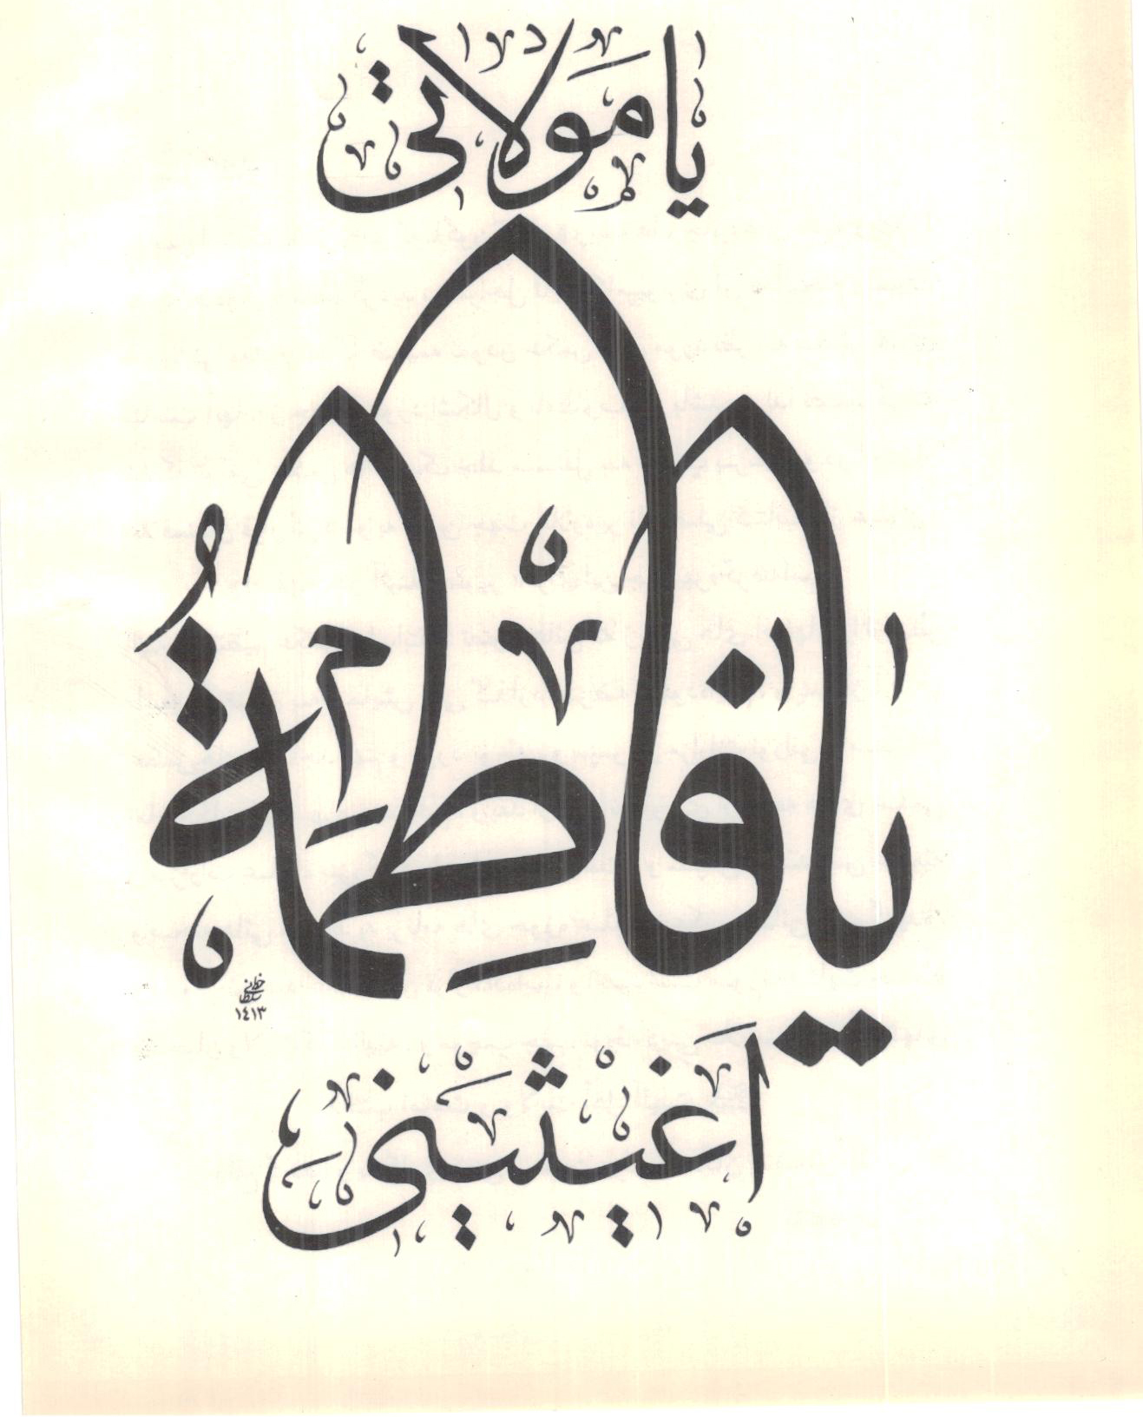
تصویر
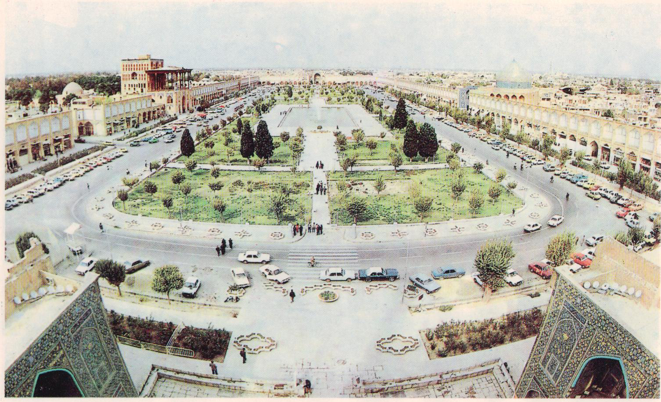
منظره بسیار زیبای میدان امام ، از نشانه های ذوق و هنر و ابتکار هنرمندان اصفهانی
(گنبد مسجد شیخ لطف الله و ساختمان عالی قاپو در طرف راست و چپ عکس دیده میشود )
تصویر
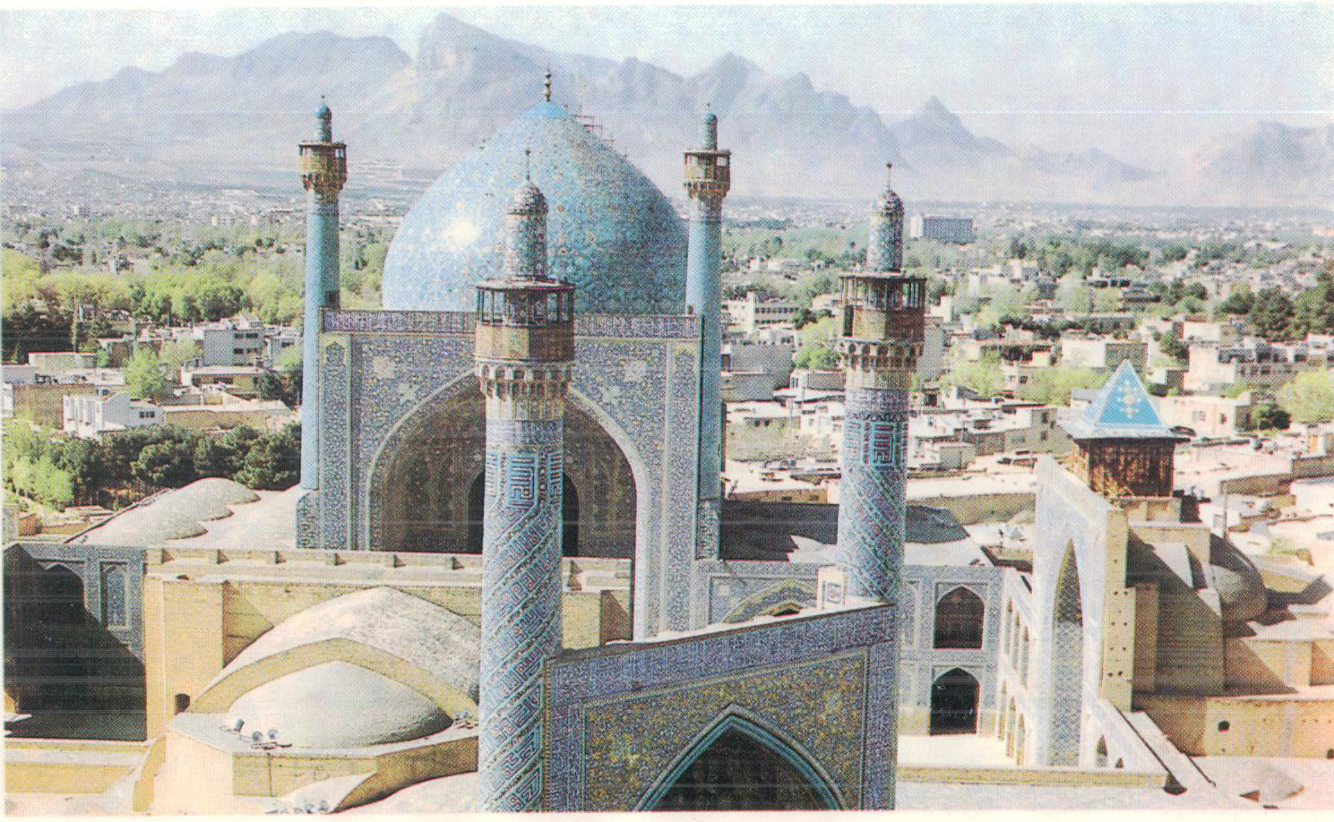
منظره زیبای شهر اصفهان که به کوه صفه ختم میشود (گنبد و ایوان و مناره های زیبای مسجد امام ، همانند نگینی درخشان ، چشم را خیره میکند ) «مربوط به جلد ۲ ، صفحه ۱۱ - ۱۵ »
تصویر
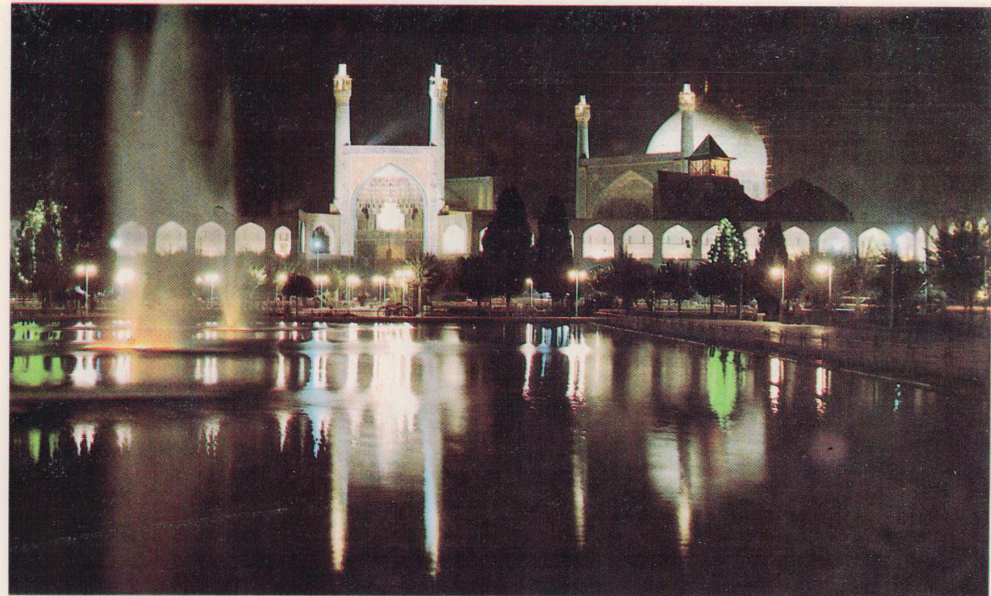
منظره بسیار زیبای مسجد و میدان امام در شب «مربوط به جلد ۲ ، صفحه ۱۱ - ۱۵ »
تصویر
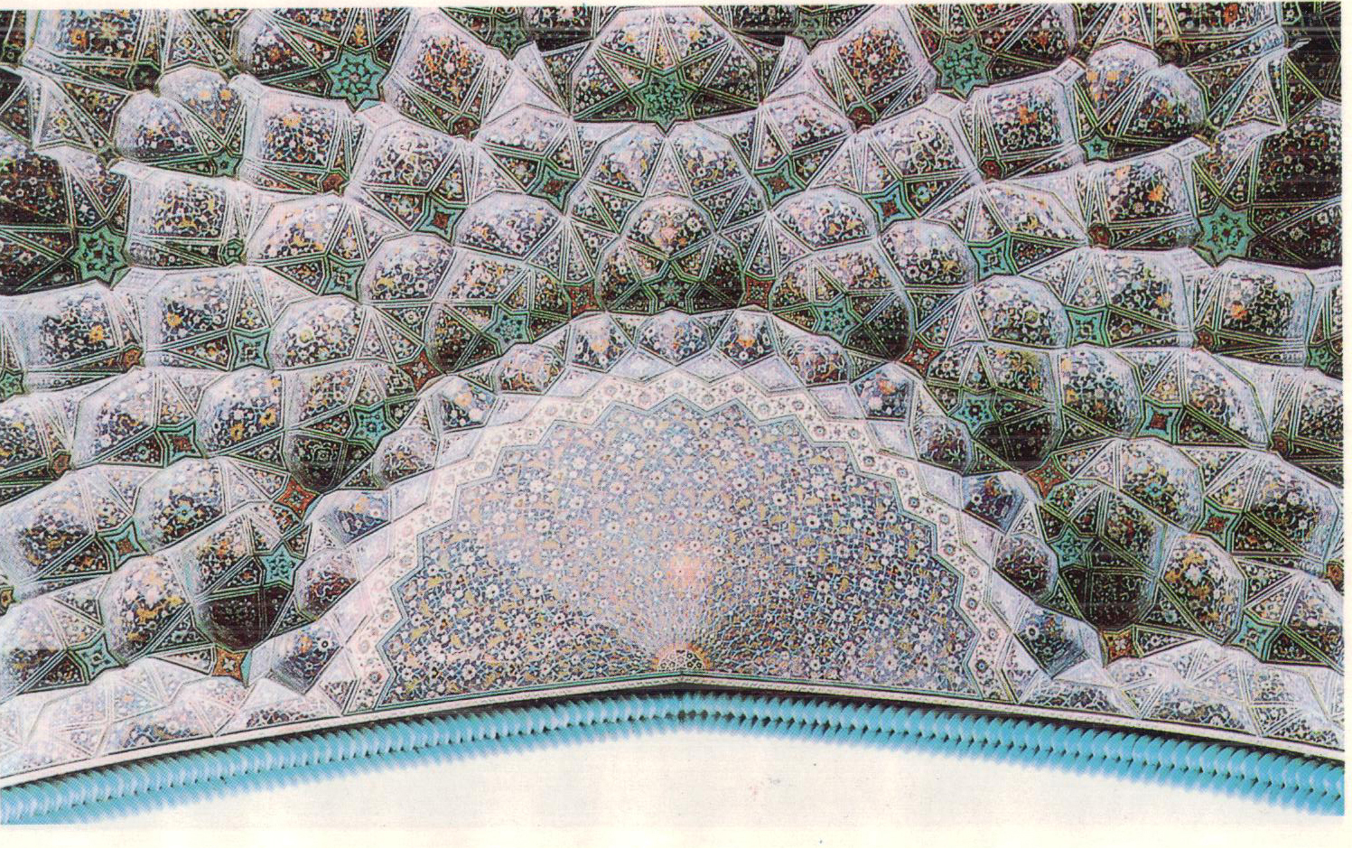
نمای بسیار زیبائی از مقرنس کاری در مسجد امام اصفهان
(از آثار هنری و تاریخی برجسته هنرمندان اصفهانی ) «مربوط به جلد ۲ ، صفحه ۱۱ - ۱۵ »
تصویر
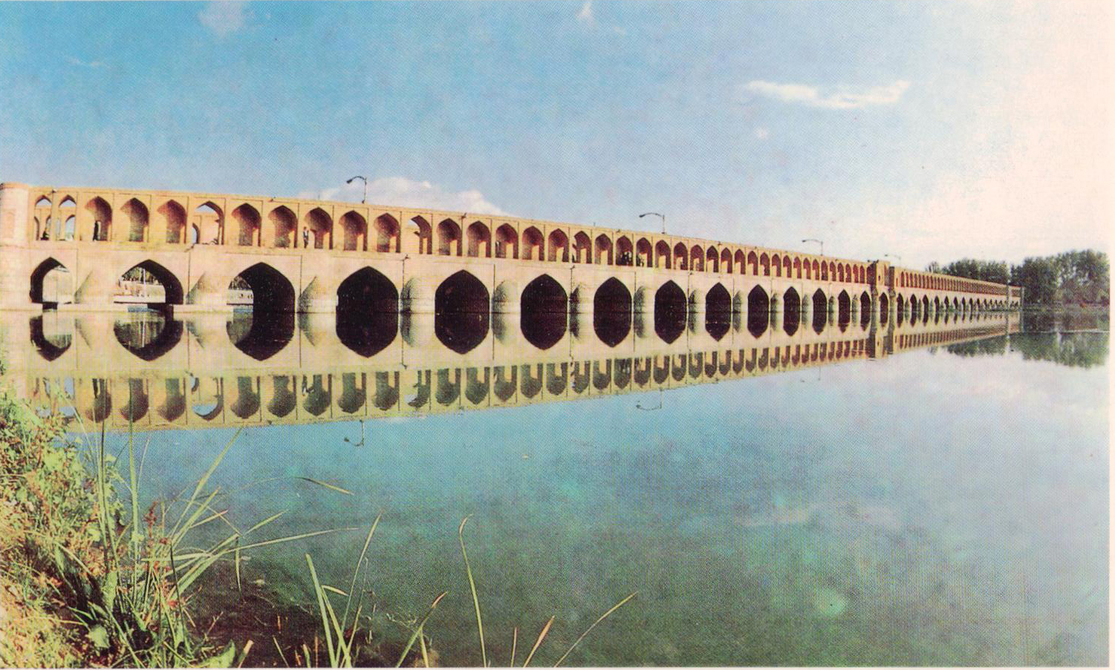
پل سی و سه چشمه الله وردی خان ، معروف به سی و سه پل ( از آثار برجسته تاریخی اصفهان )
تصویر
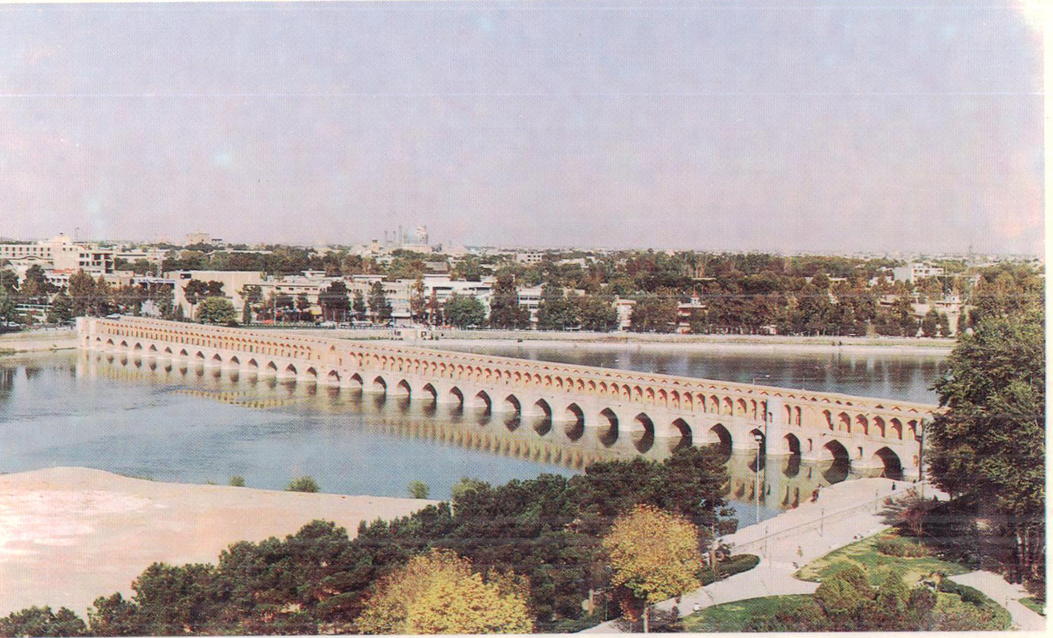
پل سی و سه چشمه الله وردی خان سی و سه پل ( بر زیبائی زاینده رود افزوده است)
تصویر
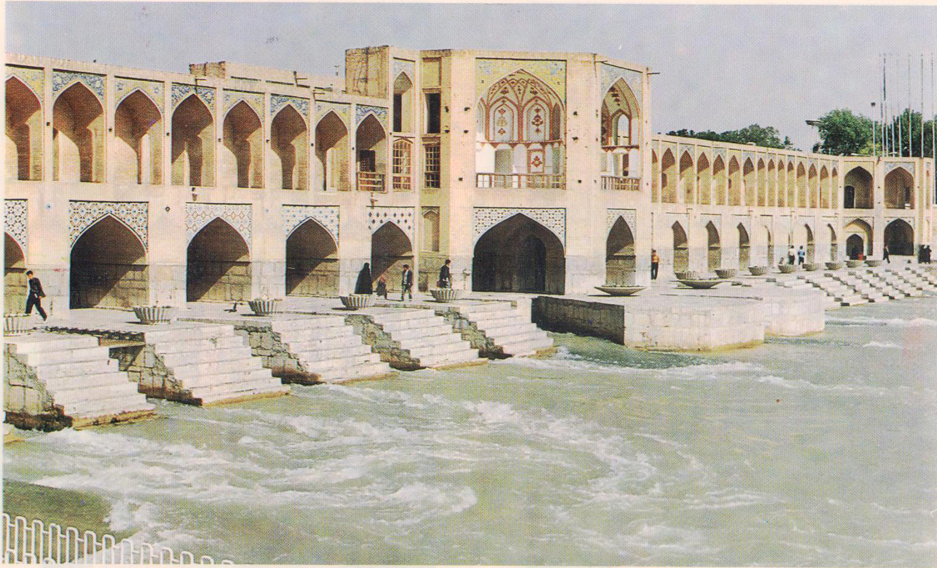
پل خواجو ، از آثار هنری - تاریخی اصفهان بر روی زاینده رود ، بر زیبائی طبیعی رودخانه می افزاید
تصویر
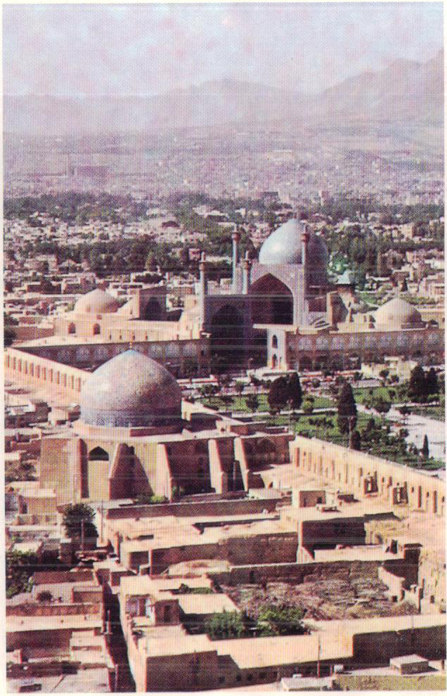
منارجنبان ، از شگفتیهای برجسته اصفهان
تصویر
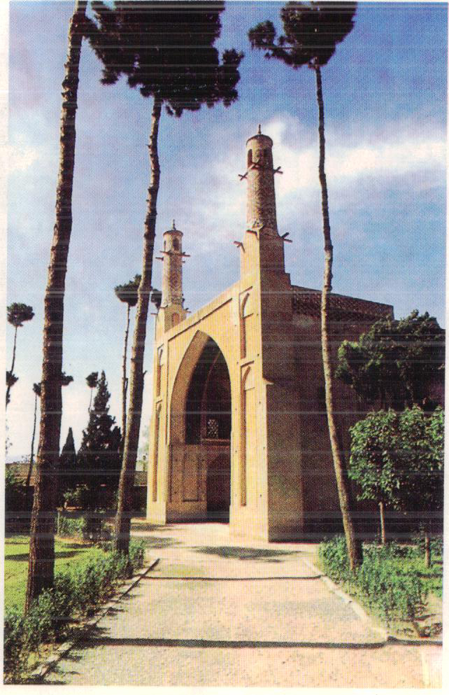
مسجد امام و مسجد شیخ لطف الله ، در صفحه زیبای شهر اصفهان
جلوه هایی از زیبائیهای اصفهان
تصویر
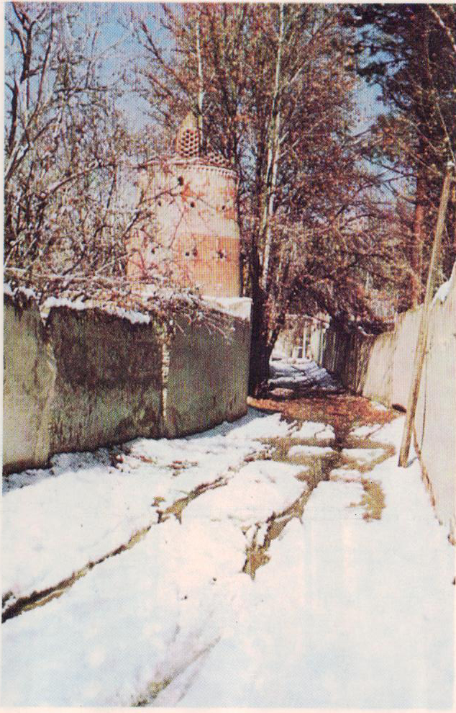
برج کبوتر ، در یک صحنه زیبای برفی
تصویر
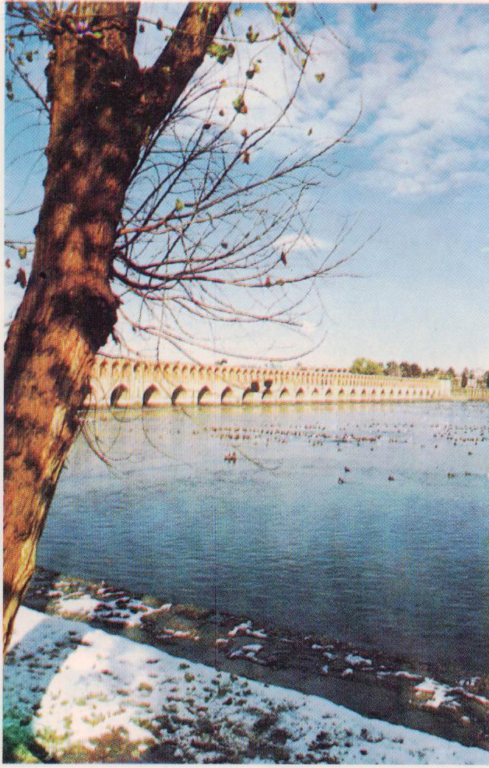
سی و سه پل ( زاینده رود اصفهان )
ذوق و هنر ، و ایمان و اعتقاد، در هم آمیخته است «مربوط به جلد ۲ ، صفحه ۱۶ - ۲۳ »
تصویر
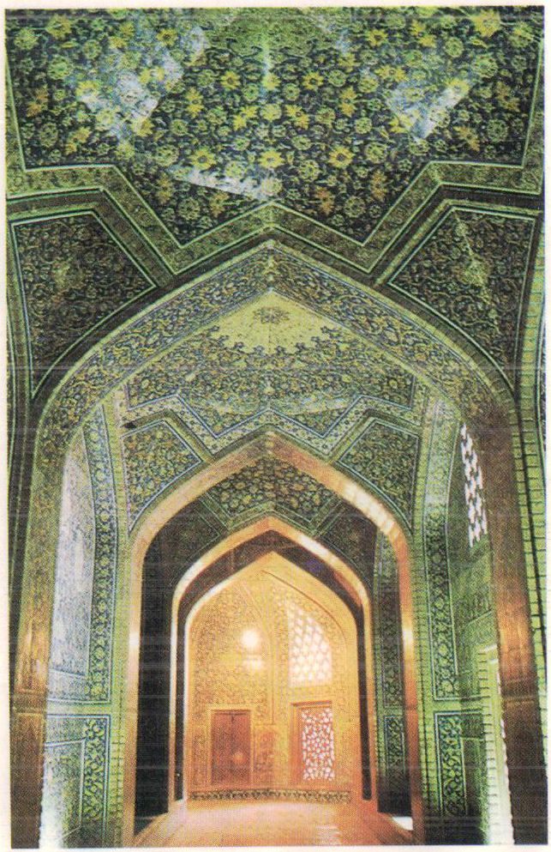
نمائی از بیرون و سردر زیبای مسجد شیخ لطف الله
تصویر
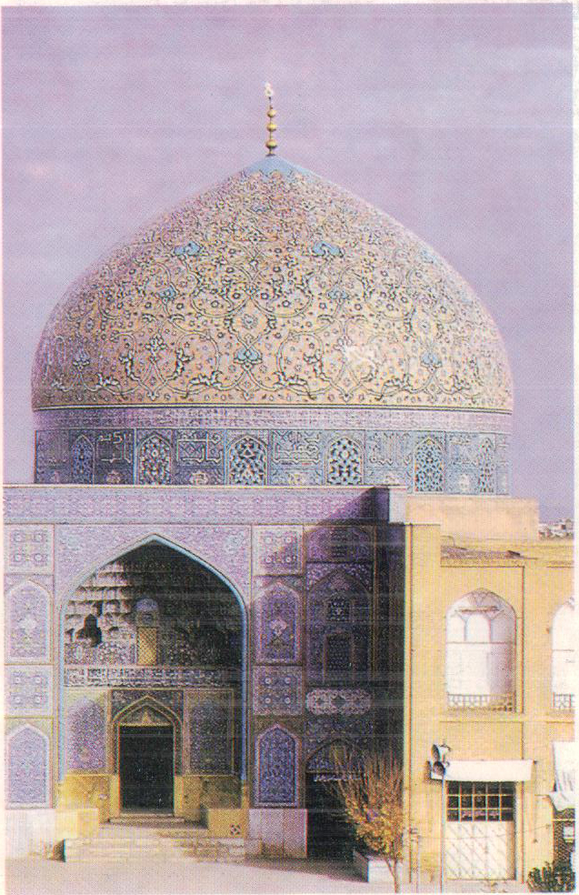
نمائی از داخل مسجد شیخ لطف الله ( تجلی هنر و ابتکار )
تصویر
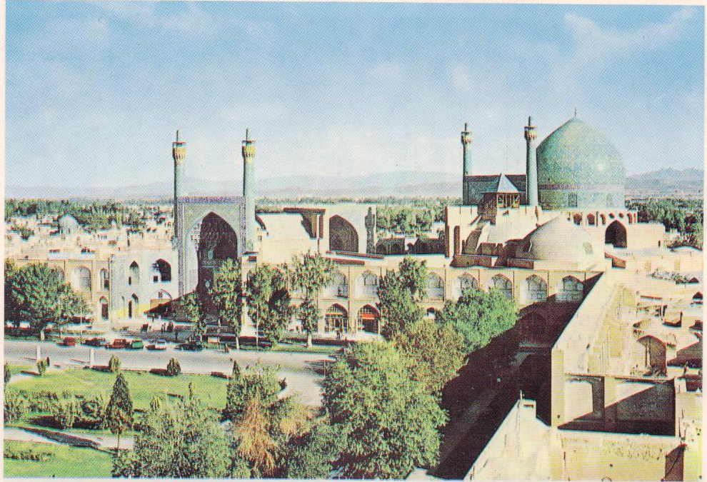
مسجد جامع جدید عباسی ( مسجد امام) در میدان نقش جهان ، تجلیگاه ذوق و هنر و ابتکار هنرمندان اصفهانی ، و محل در هم آمیختن علم و عبادت «مربوط به ج ۲، صفحه ۱۱ و ۲۴۵ »
تصویر
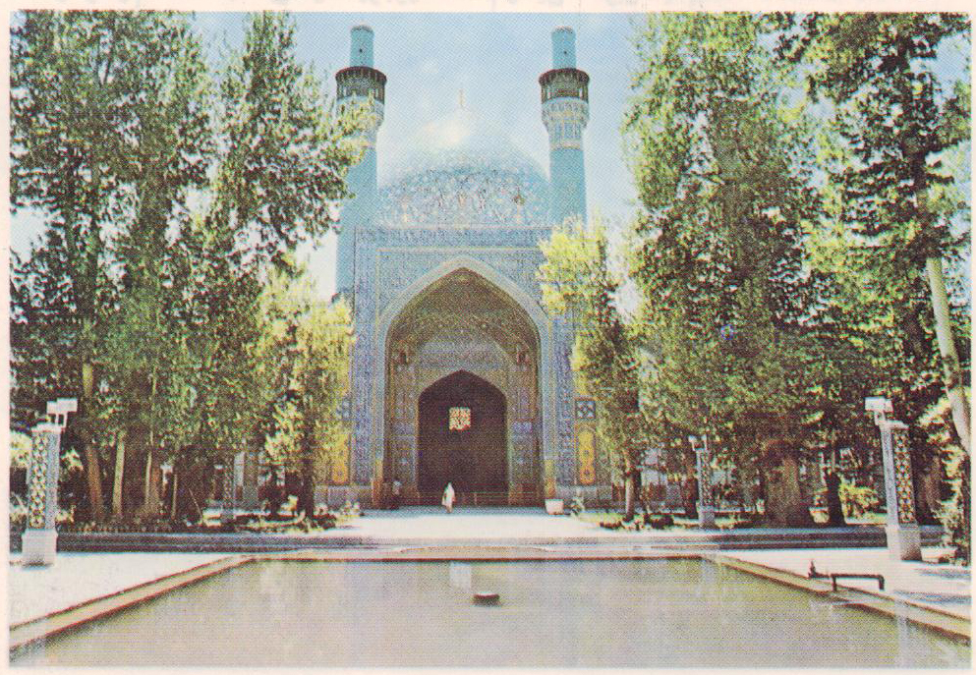
مدرسه چهارباغ سلطانی زیباترین اثر معمارى و هنرى أواخر دوره صفویه ، که هنرمندان اصفهانی، شعائر دینی را در آن به نمایش گذارده اند مربوط به جلد ۲ ، صفحه ۱۲۶ »
تصویر
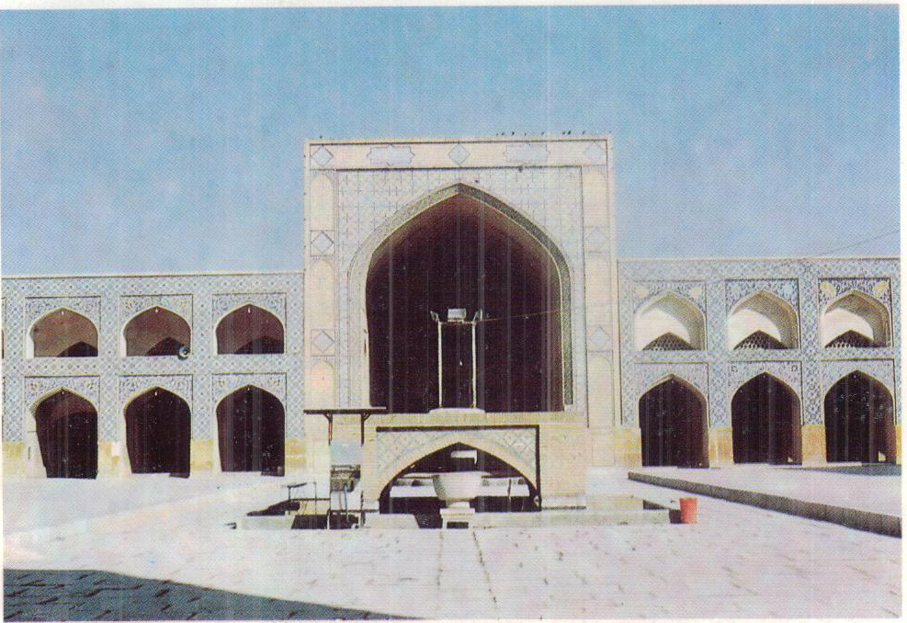
ایوان شمالی مسجد جامع عتیق اصفهان پایگاه بزرگ علمی صاحب بن عباد ،و مرحوم علامه مجلسی ، و سایر بزرگان علم و دین «مربوط به جلد ۲ ، صفحه ۵ - ۹ »
تصویر
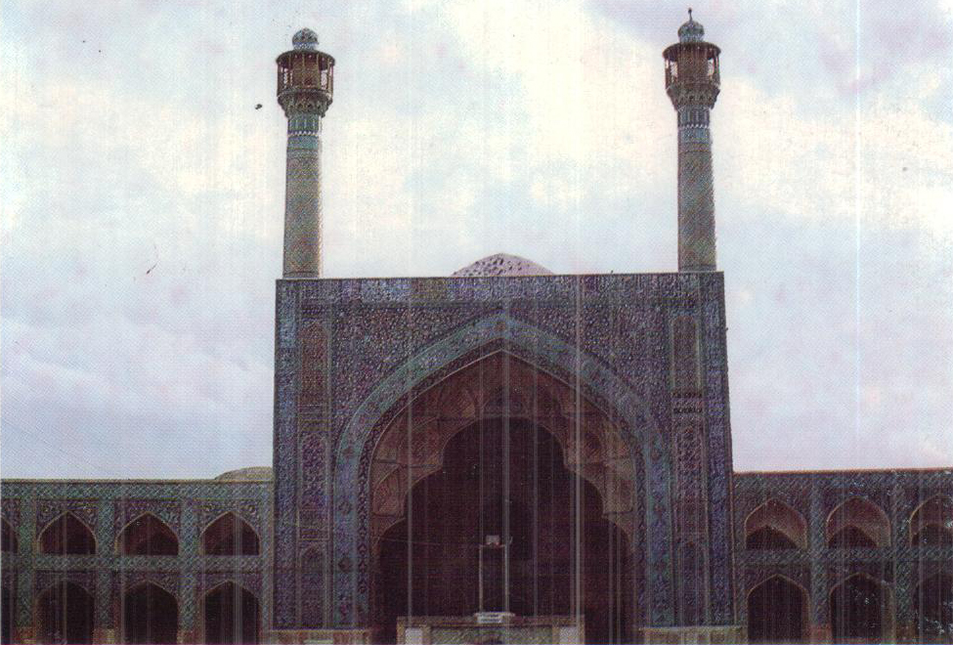
ایوان جنوبی و مناره های با عظمت مسجد جامع اصفهان ( مرکز بزرگ علمی و دینی، در طول تاریخ درخشان شهر تاریخی اصفهان )
تصویر
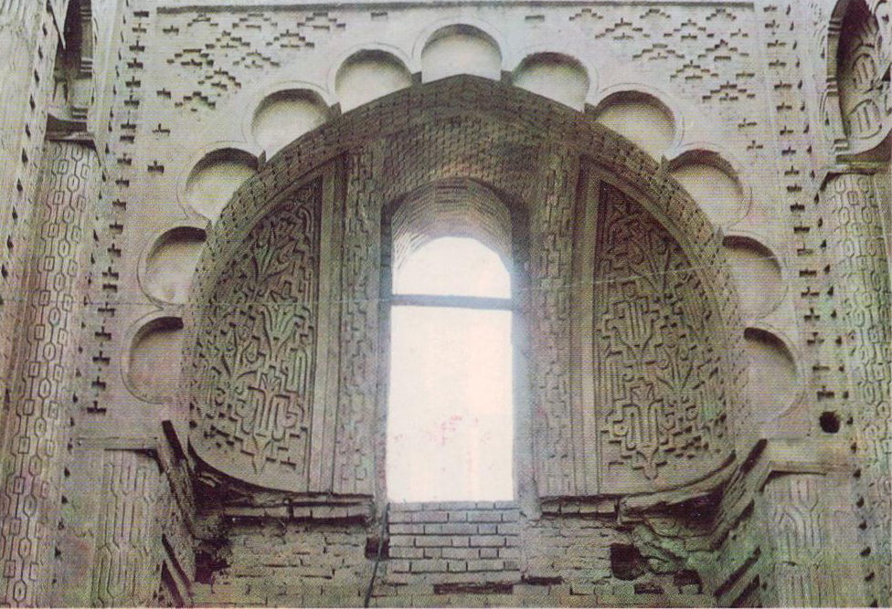
نمای زیبا و شکوهمندی از سردَرِ جامع جورجير ( مسجد حکیم فعلی )
(که به وسیلۀ صاحب بن عباد در قرن چهارم ساخته شده است )
تصویر
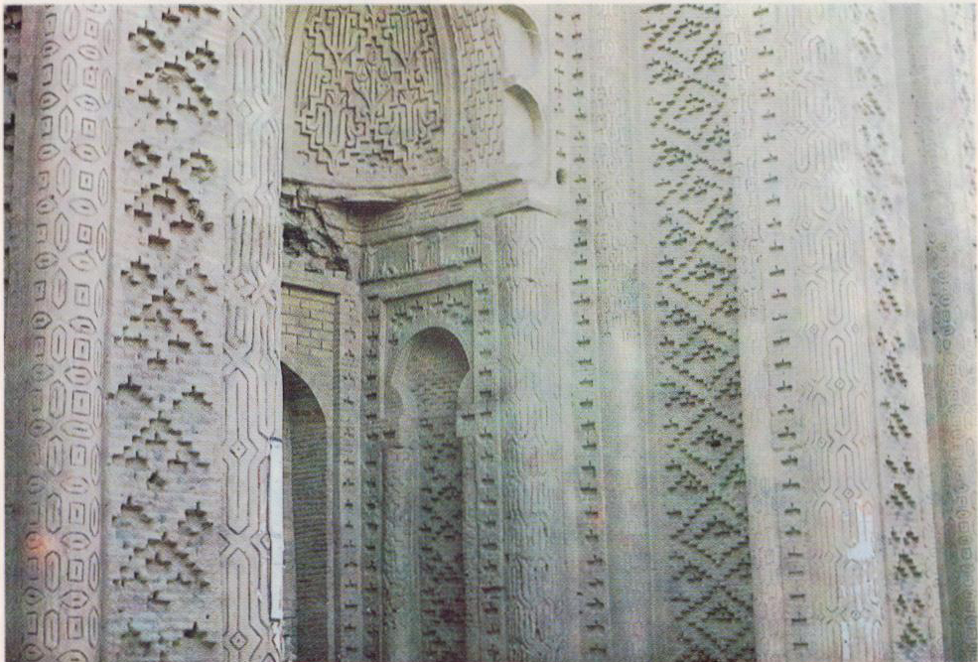
نمای زیبای دیگری از سردَرِ جامع جورجير ( قديمي ترين أثر برجسته دینی و تاریخی باقیمانده از دوره حکومت شیعی آل بویه در اصفهان ) «مربوط به جلد ۲ ، صفحه ۱۰ »
تصویر
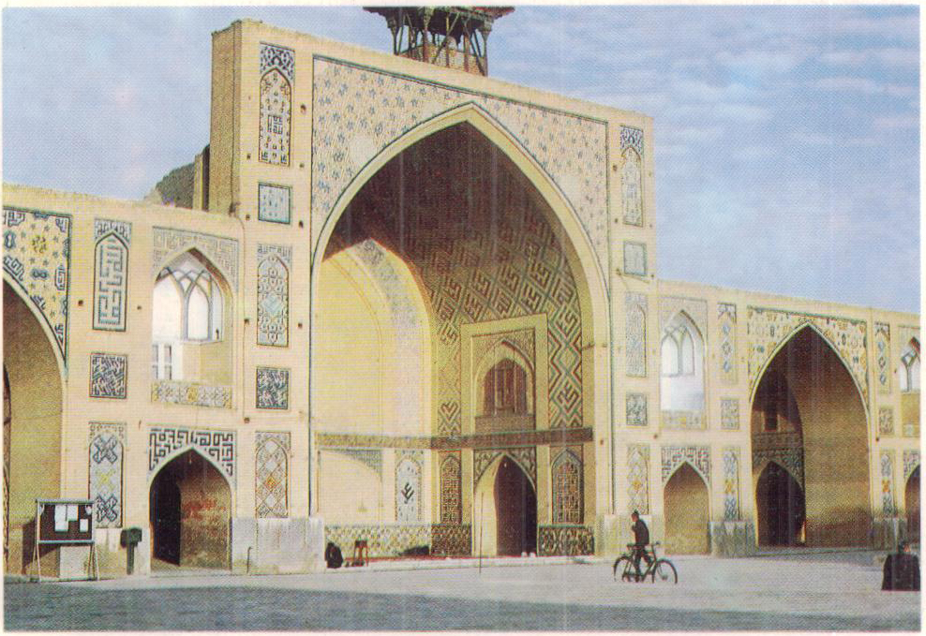
نمای زیبا و باشکوه مسجد حکیم ، جایگاه فعالیت علمی - عبادی حاجی کلباسی «مربوط به جلد ۲ ، صفحه ۲۸ و ۱۸۵ »
تصویر
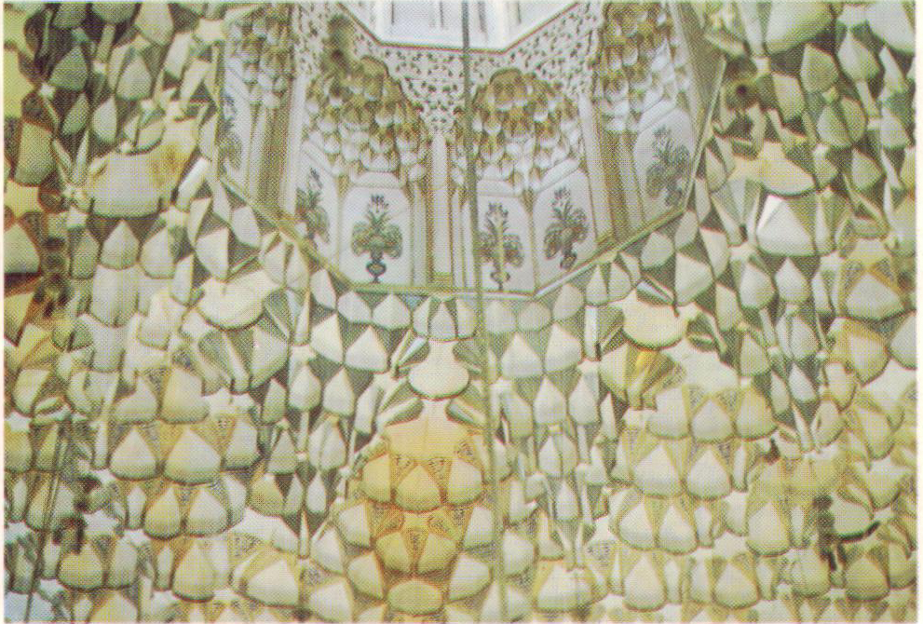
نمای زیبائی از داخل بقعۀ حاجی کلباسی، در جوار مسجد حکیم ( هنرمندان اصفهانی ، ارادت خود را به دین و مذهب ، به نمایش در آورده اند) مربوط به جلد ۲ ، صفحه ۳۹۸
تصویر
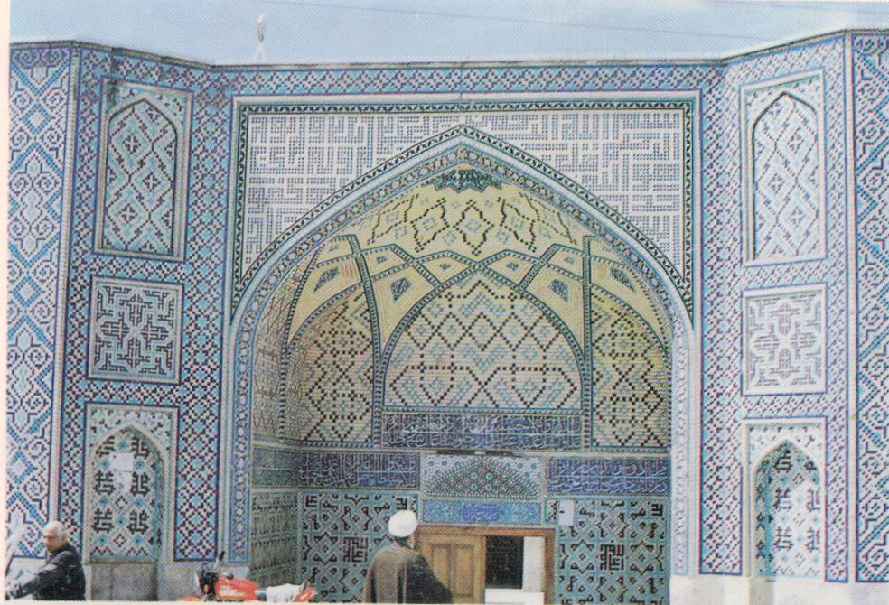
سردر زیبای مسجد آقا نور ، در محله تاریخی دردشت «مربوط به جلد ۲ ، صفحه ۲۳۱ »
تصویر
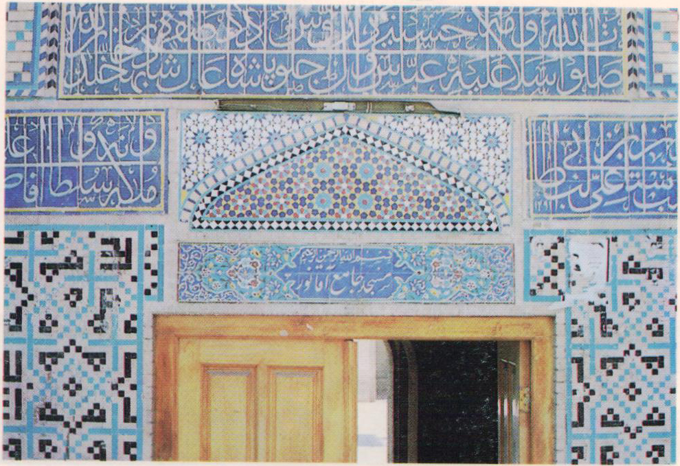
نمای دیگری از سردر مسجد جامع تاریخی آقانور« مربوط به جلد ۲ ، صفحه ۲۳۱»
تصویر
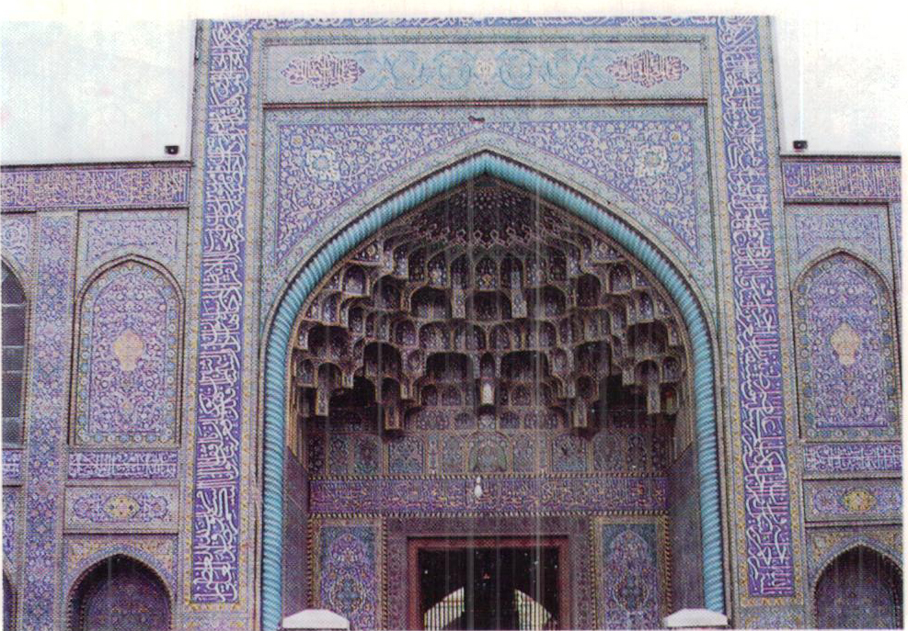
سردر باشکوه و زیبای مسجد سید شفتی مربوط به جلد ۲ ، صفحه ۲۹ »
تصویر
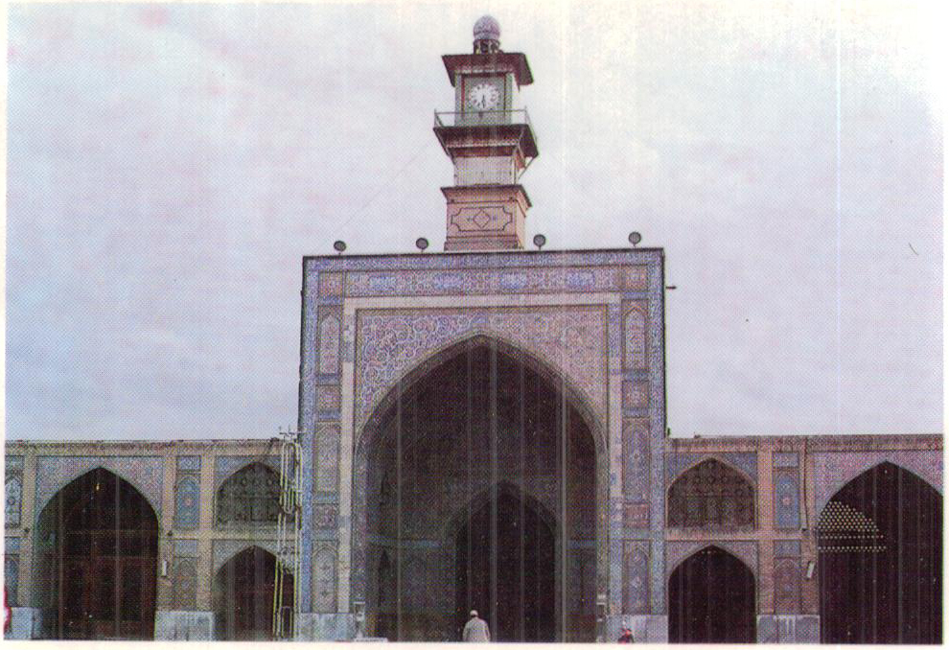
نمای جنوبی مسجد تاریخی و عظیم مرحوم سید شفتی «مربوط به جلد ۲ ، صفحه ۲۹ »
تصویر
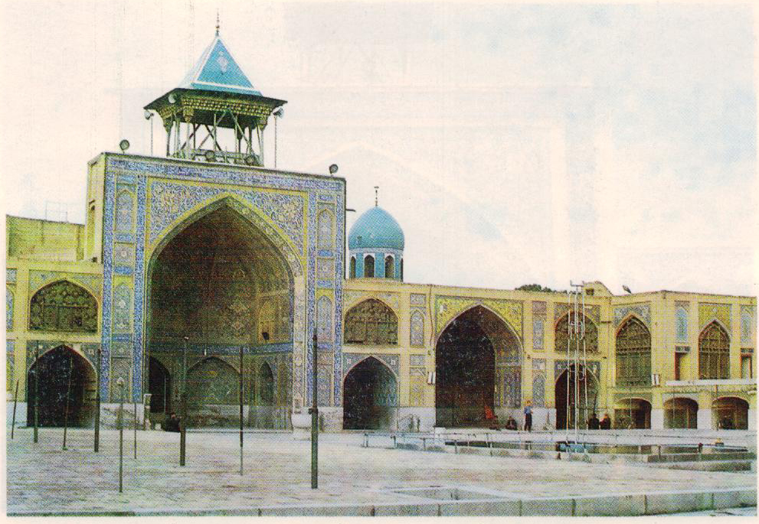
نمائی از ضلع شمالی مسجد و مدرسۀ مرحوم سید شفتی
گنبد زیبای بقعهٔ علمی خاندان سیّد شفتی نیز دیده میشود «مربوط به ج ۲، ص ۲۹ و ۴۰۰ »
تصویر
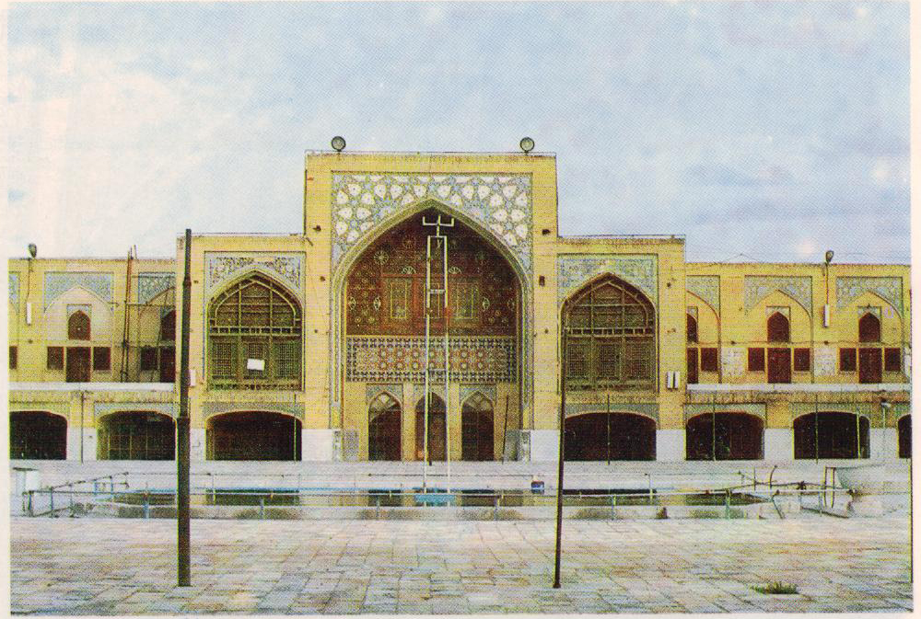
نمای باشکوهی از مدرس و حجرات مدرسۀ مسجد عظیم و تاریخی سید شفتی
«مربوط به جلد ۲ ، صفحه ۲۹ »
تصویر
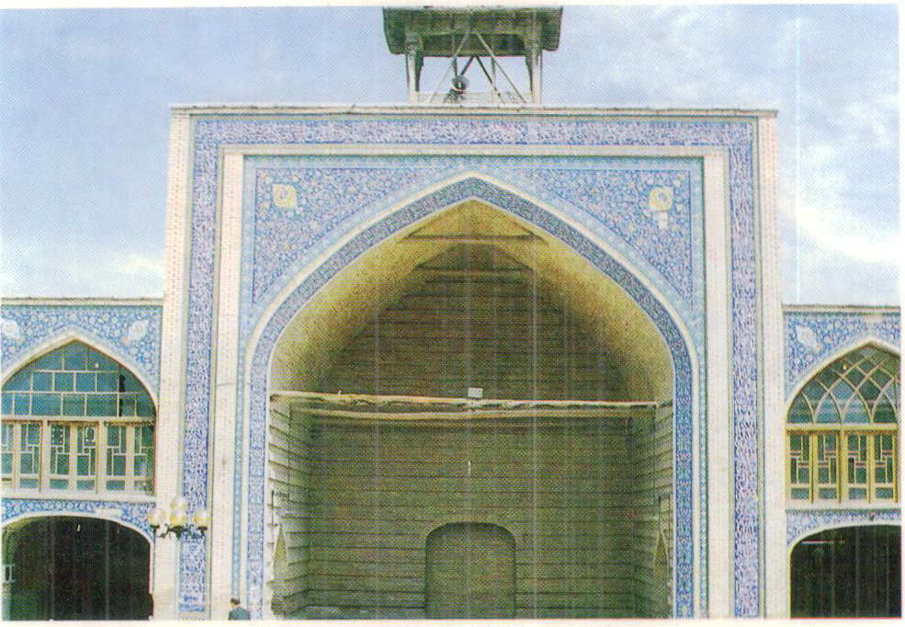
نمای شمالی مسجد نو بازار در این مسجد ، مجتهدین بزرگ تدریس می نموده اند .
و هم اكنون نیز محل جلسات بزرگ درسی است« مربوط به جلد ۲ ، صفحه ۳۸ - ۴۰»
تصویر
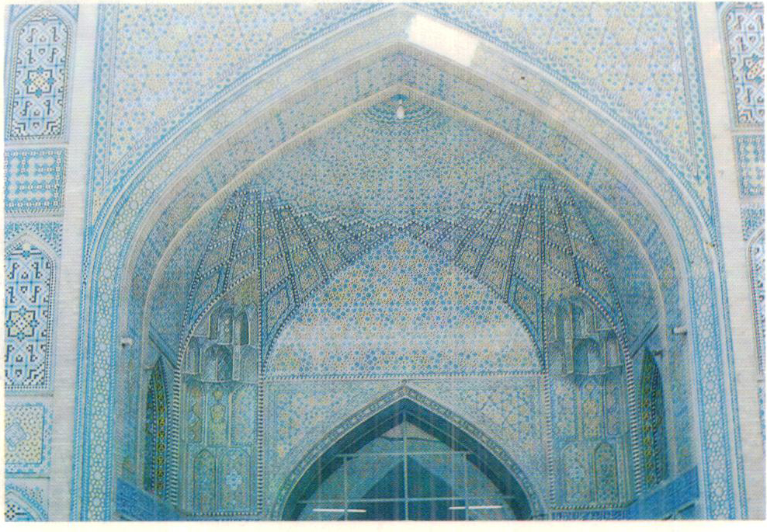
ایوان باشکوه جنوبی مسجد حاج محمد جعفر آبادهای ( محل تدریس مرحوم آباده ای )
«مربوط به جلد ۲ ، صفحه ۳۴»
تصویر
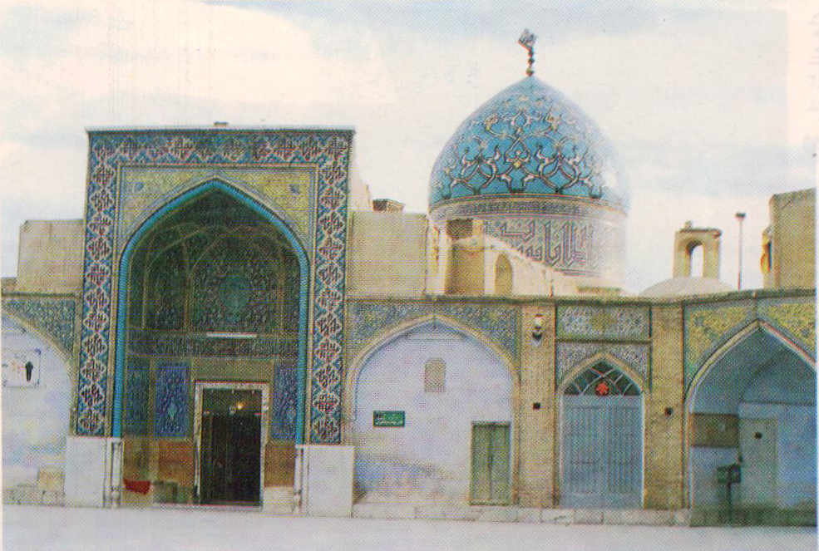
گنبد زیبا و سردَرِ تاریخی حرم مطهر امامزاده اسماعیل علیه السلام در طرف جنوبی صحن مدرسه علمیه امامزاده اسماعیل علیه السلام «مربوط به جلد ۱ ، صفحهٔ ۱۶۹ و جلد ۲ صفحهٔ ۳۷۵»
تصویر
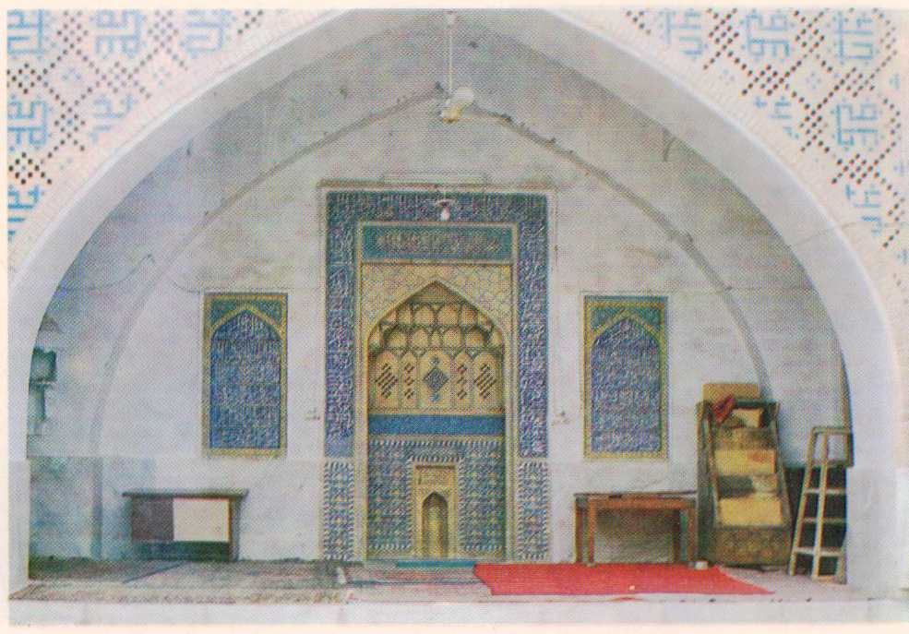
محراب تاریخی مسجد شعیای نبی علیه السلام ( أول مسجدی که در اسلام ، در زمان خلافت امام علی علیه السلام در اصفهان ساخته شده است) مربوط به ج ۱ ص ۱۷۰ و ج ۲، ص ۳۷۵
تصویر
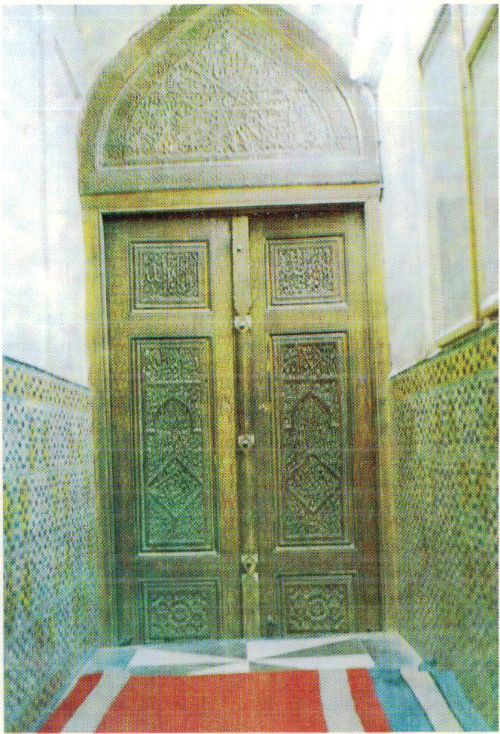
مناره عظیم و تاریخی مسجد علی ، و گنبد زیبای امامزاده هارونیه «مربوط به جلد ۲ ، صفحه ۲۶ - ۲۸ »
تصویر
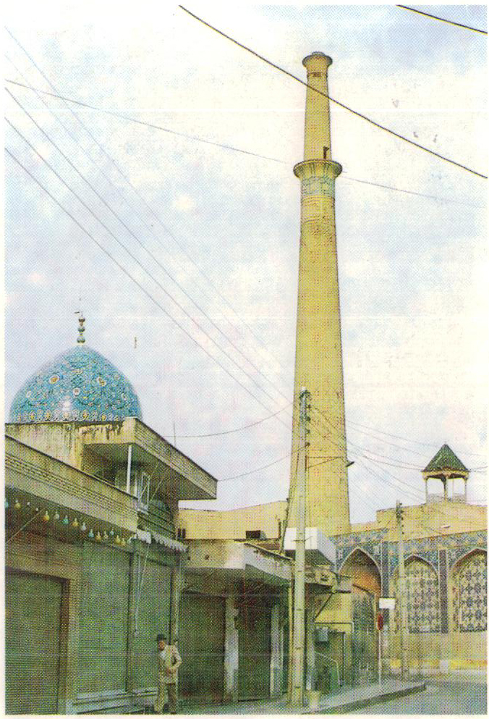
درب نفیس و تاریخی ورودی به حرم شعیای نبی علیه السلام، از نشانه های تشیّع اصفهان در قرن هشتم «مربوط به جلد ۱ ، صفحه ۱۷۱ »
تصویر
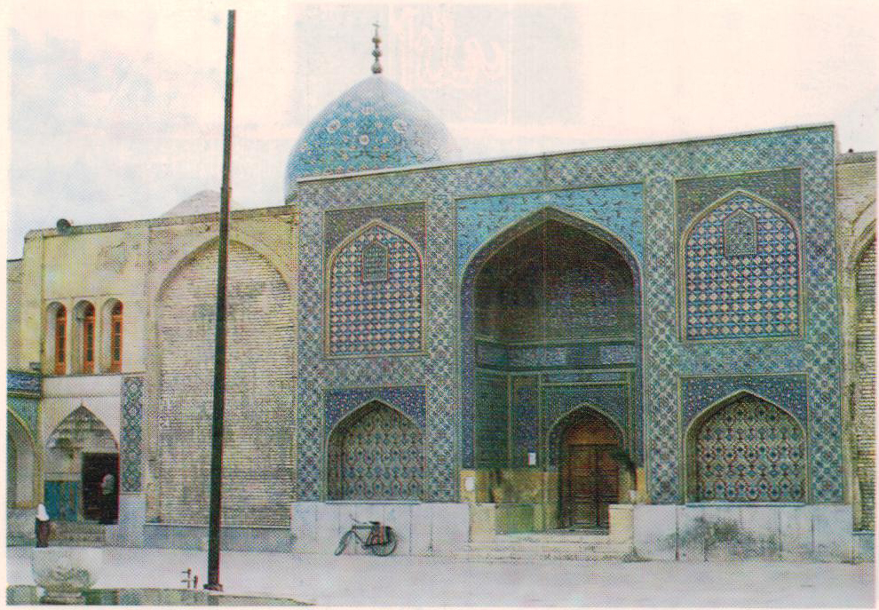
سردر باشکوه مدرسه علمیه هارونیه و گنبد و سردر ورودی حرم مطهر امامزاده هارون هارونیه « مربوط به جلد ۱ ، صفحه ۱۶۸ و جلد ۲ صفحه ۲۱۹ »
تصویر
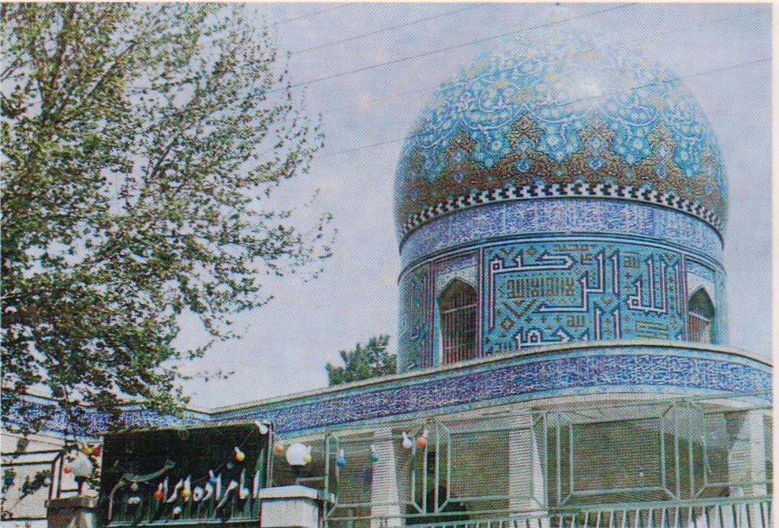
گنبد زیبا و صحن امامزاده ابراهیم علیه السلام در محله مستهلک ( خیابان شیخ بهائی ) «مربوط به جلد ۱ ، صفحه ۱۶۰ »
تصویر
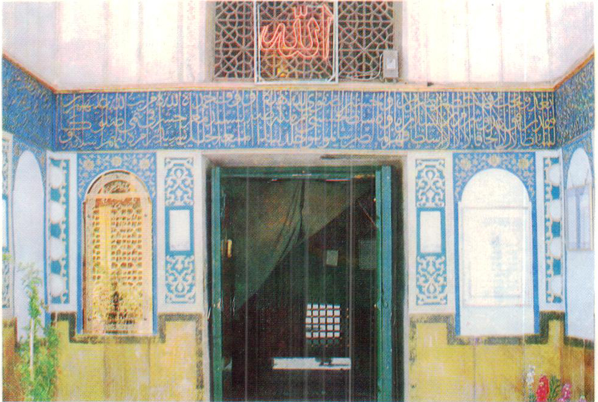
ایوان ورودی حرم مطهر امامزاده أحمد بن على بن الإمام محمد الباقر علیه السلام از معتبرترین امامزاده های اصفهان مربوط به جلد ۱ ، صفحه ۱۶۳ »
تصویر
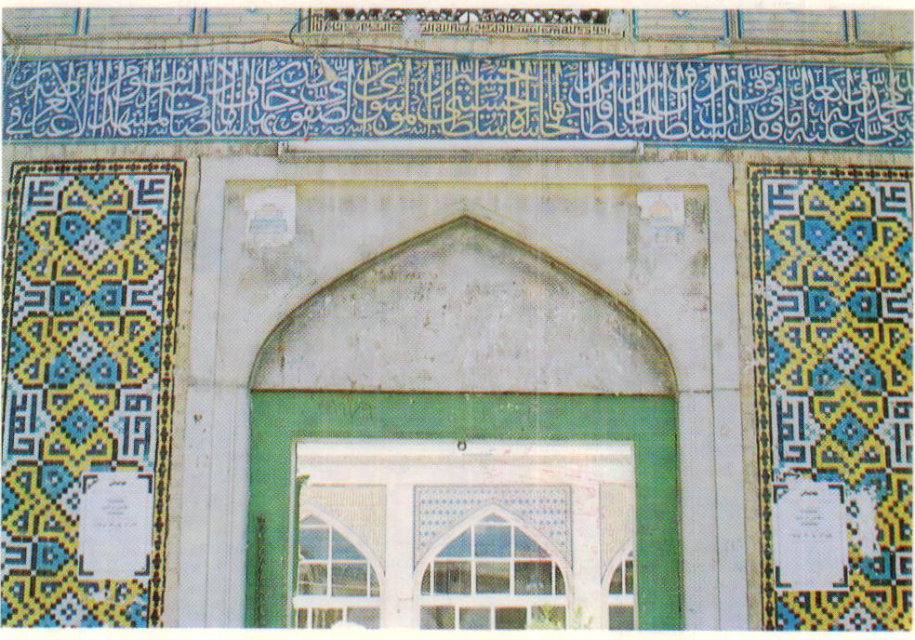
سردر صحن مقدس امامزاده احمد علیه السلام از آثار تاریخی اصفهان «مربوط به جلد ۱ ، صفحه ۱۶۳ »
تصویر
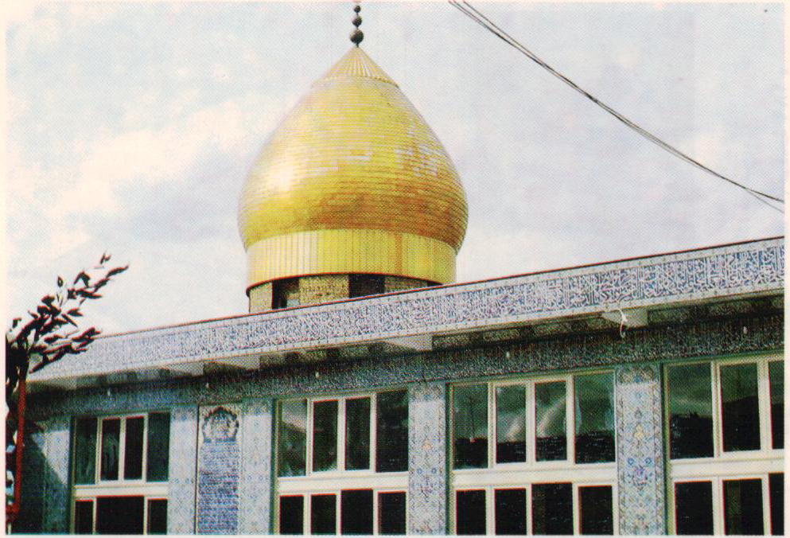
نمای زیبای گنبد مطهر و صحن مقدس امامزاده اسحاق علیه السلام واقع در خیابان «مربوط به جلد ۱ ، صفحه ۱۶۷ »
تصویر
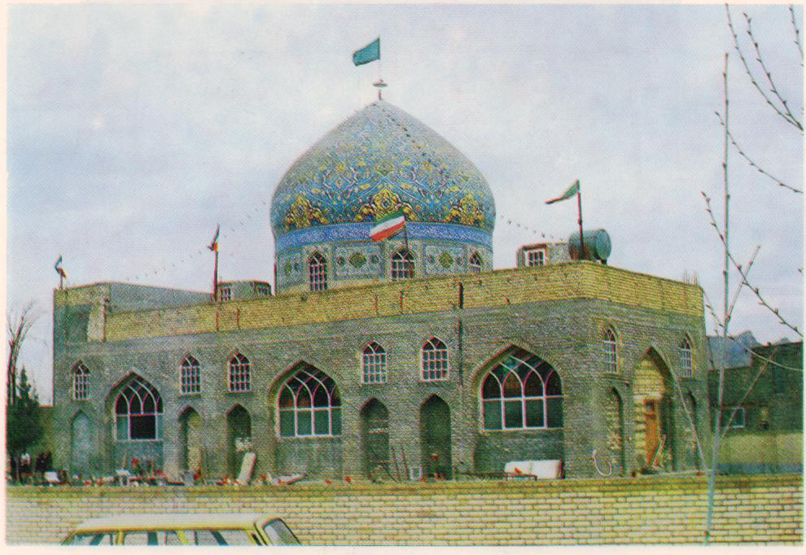
نمای گنبد مطهر و صحن مبارک امامزاده اسحاق علیه السلام واقع در خوراسگان اصفهان مربوط به جلد ۱ ، صفحه ۲۰۳
تصویر
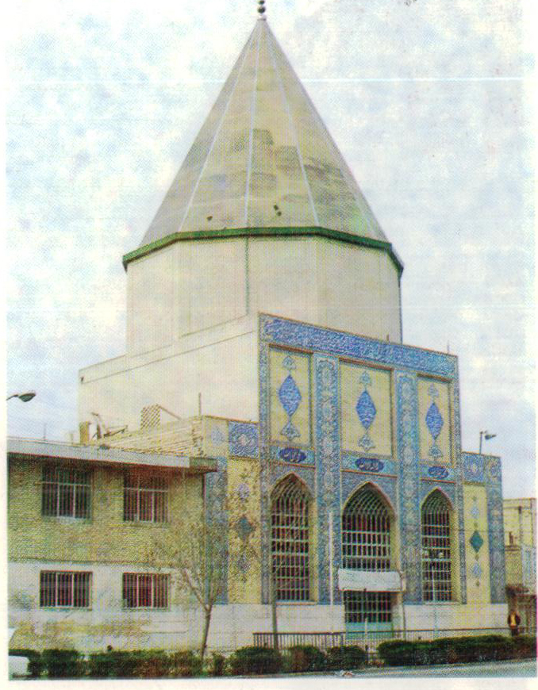
بقعه و مزار شریف امامزاده محسن علیه السلام( خیابان وحید ) مربوط به جلد ۱ ، صفحهٔ ۱۸۹ »
تصویر
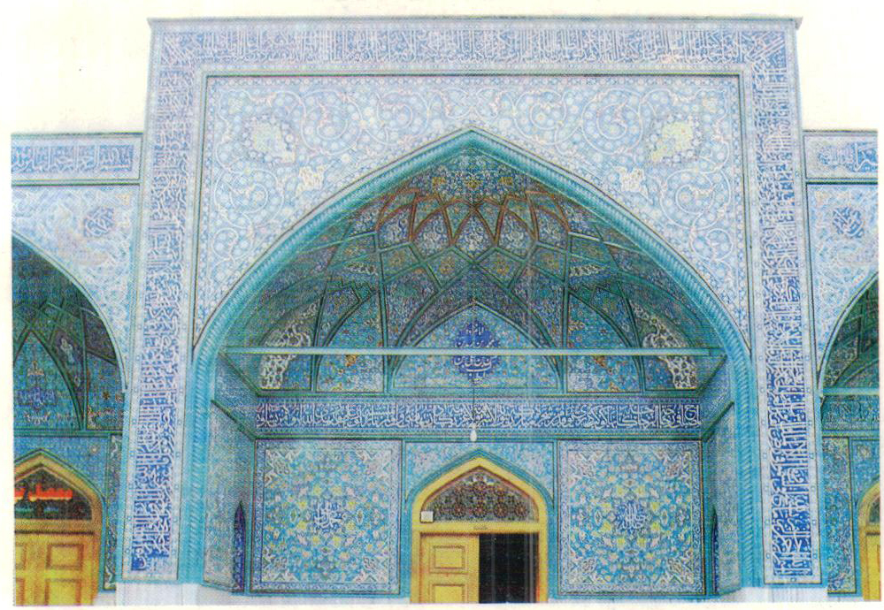
سردرِ مجلل حرم امامزاده سید محمد علیه السلام خیابان وحید «مربوط به جلد ۱ ، صفحهٔ ۱۹۰ »
تصویر
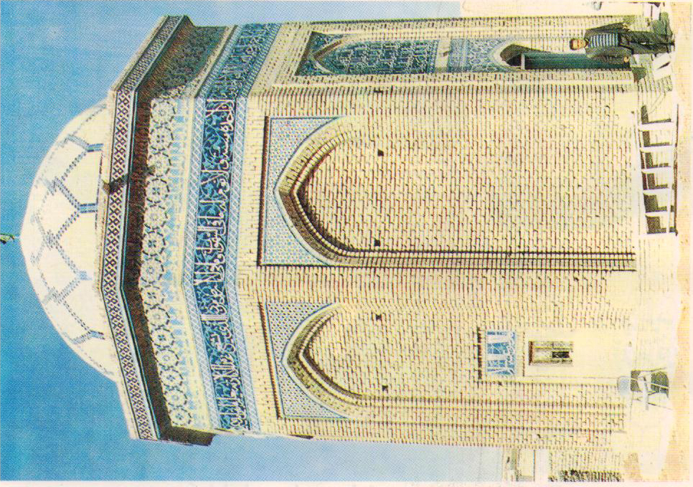
ساختمان تاریخی و ارزشمند بقعه جعفريه «مربوط به جلد ۱ ، صفحه ۲۰۴ و جلد ۲ ، صفحهٔ ۳۸۱»
تصویر
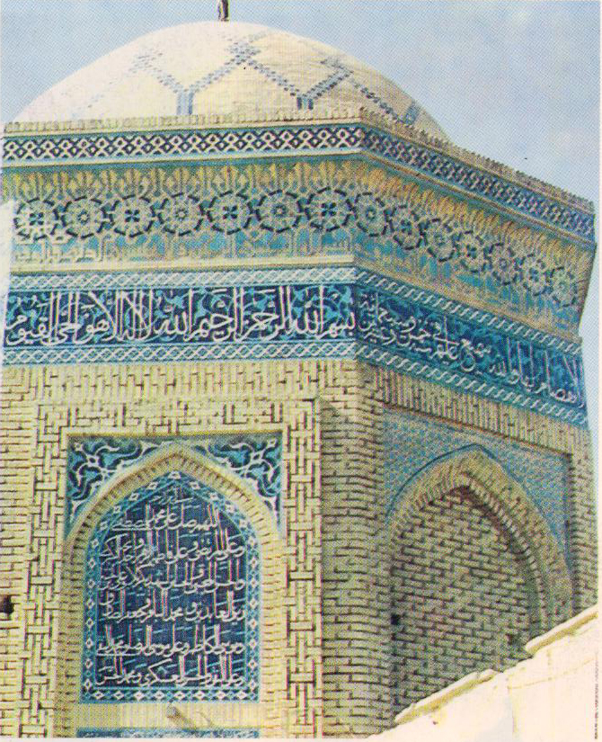
صلوات بر چهارده معصوم علیه السلام در کاشیکاری بالای در ، ورودی بقعهٔ جعفریه علیه السلام از نشانههای نفوذ و گسترش تشیع در اوائل قرن هشتم اصفهان «مربوط به جلد ۱ ، صفحه ۲۰۴ و جلد ۲ ، صفحه ۳۸۱»
تصویر
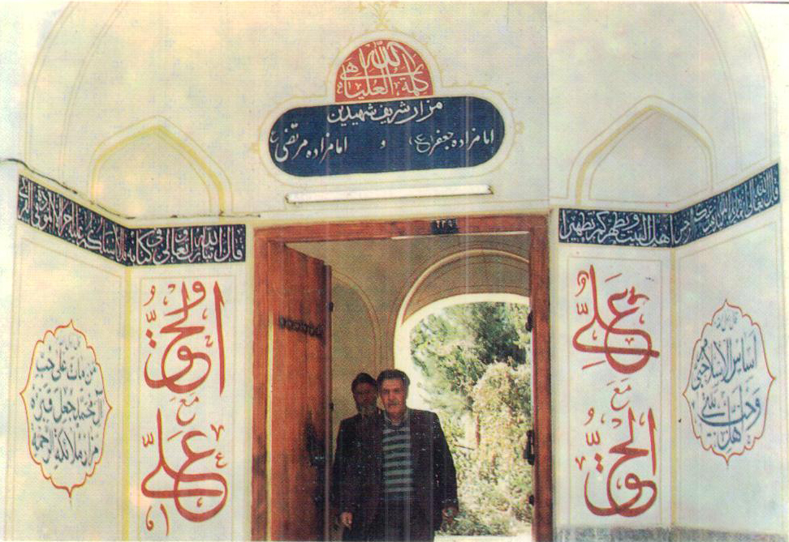
سردرِ امامزاده جعفر ( جعفریه ) و امامزاده مرتضی علیهما السلام. «مربوط به جلد ۱ ، صفحه ۲۰۴ و جلد ۲ ، صفحه ۳۸۱»
تصویر
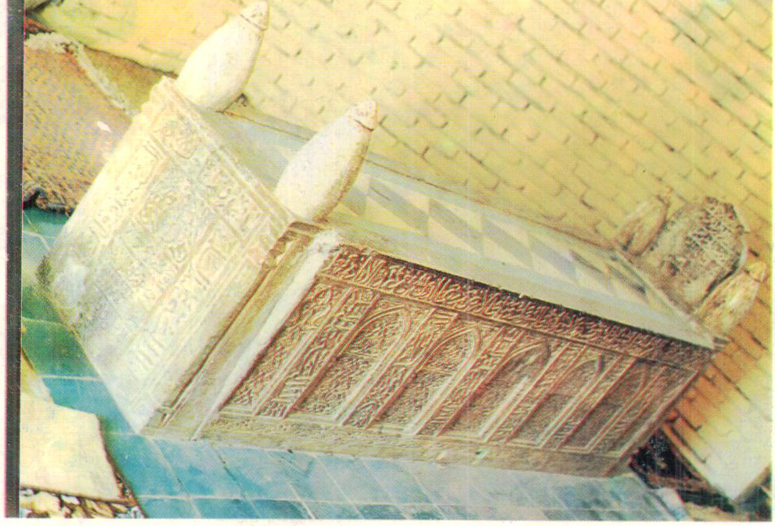
سنگ قبر تاریخی و نفیس و بی نظیر امامزاده جعفر علیه السلام «مربوط به جلد ۱ ، صفحه ۲۰۴ و جلد ۲ ، صفحه ۳۸۱»
تصویر
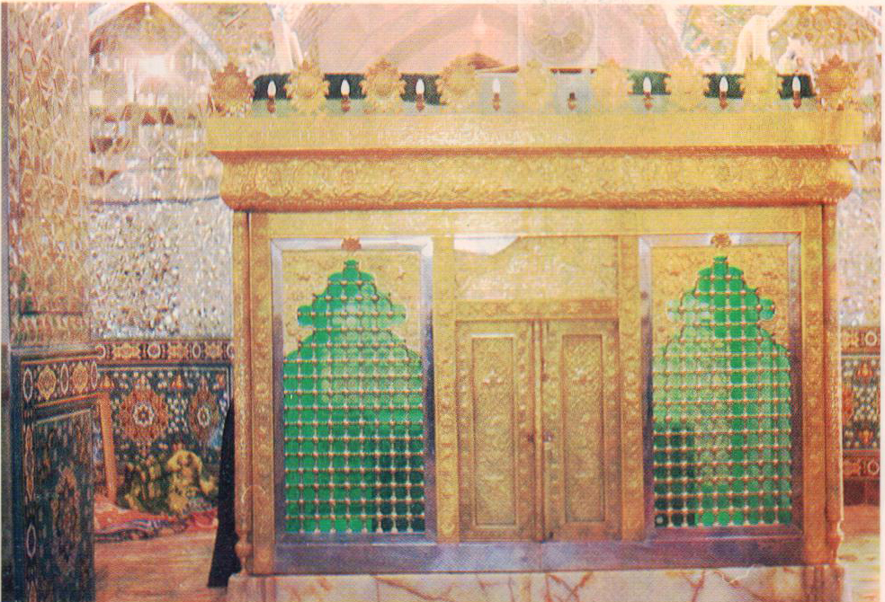
ضریح مقدس و حرم مطهر امامزاده أبو العباس علیه السلام «مربوط به جلد ۱ ، صفحه ۱۹۱»
تصویر
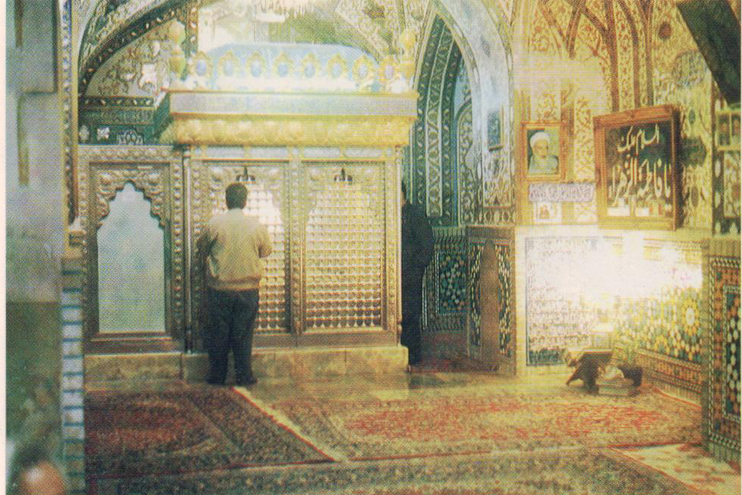
ضریح منوّر و بقعه مکرّم علامه مجلسی قدس سره مرقد مطهر آية الله صافی در کنار ضریح علامه مجلسی دیده میشود «مربوط به جلد ۲ ، صفحه ۳۸۷ و ۳۹۴)»
تصویر
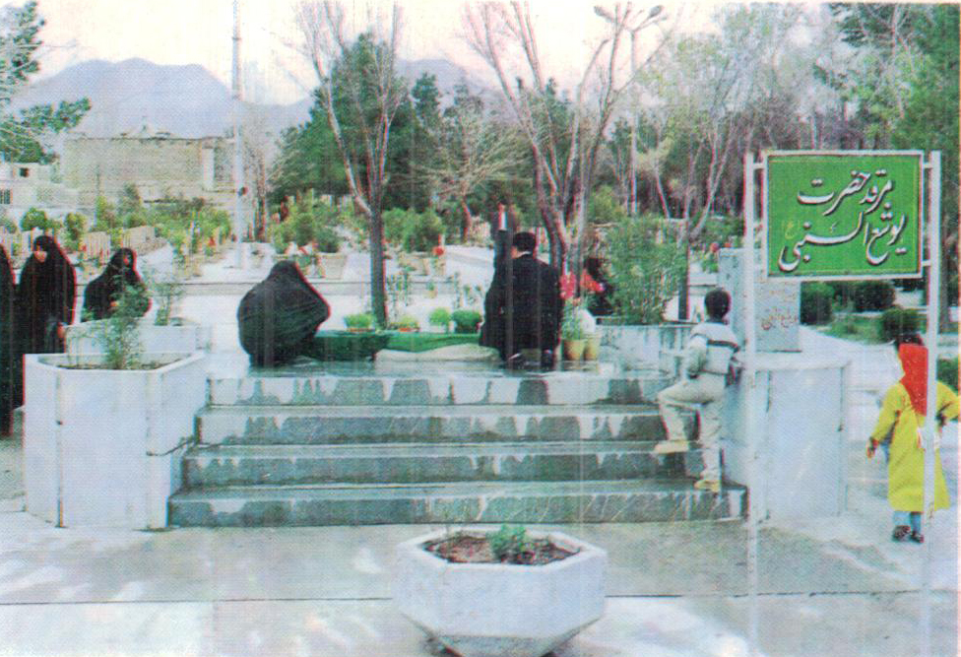
مزار شریف حضرت یوشع نبی علیه السلام در سرزمین مقدس لسان الارض تخت فولاد ، از آثار مهم تاریخی - مذهبی اصفهان «مربوط به جلد ۲ ، صفحه ۴۱۲ و ۴۶۷ »
تصویر
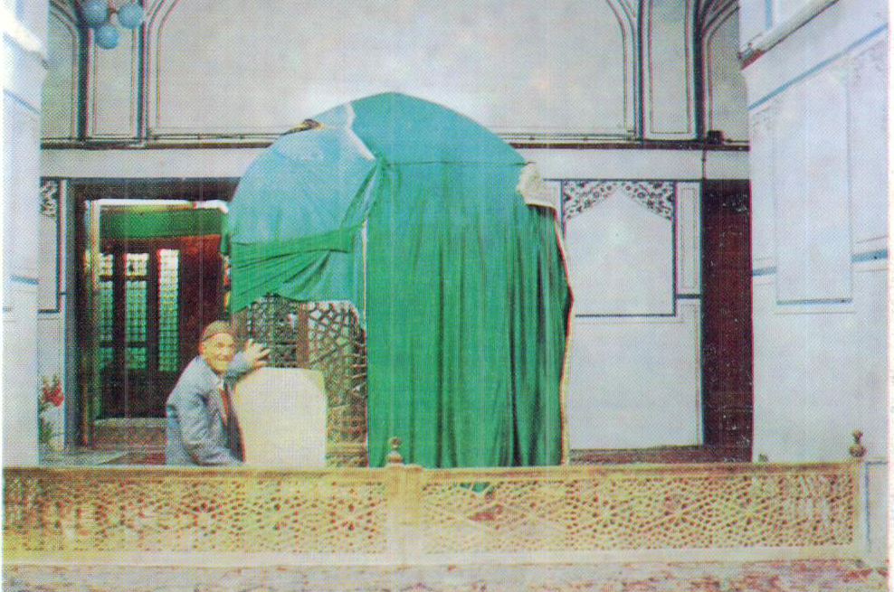
ضریح مطهر شعیای نبی علیه السلام در جوار حرم مقدس امامزاده اسماعیل علیه السلام از آثار برجسته تاریخی دینی اصفهان «مربوط به جلد ۱ ، ص ۱۷۰ و جلد ۲، ص ۳۷۵»
تصویر
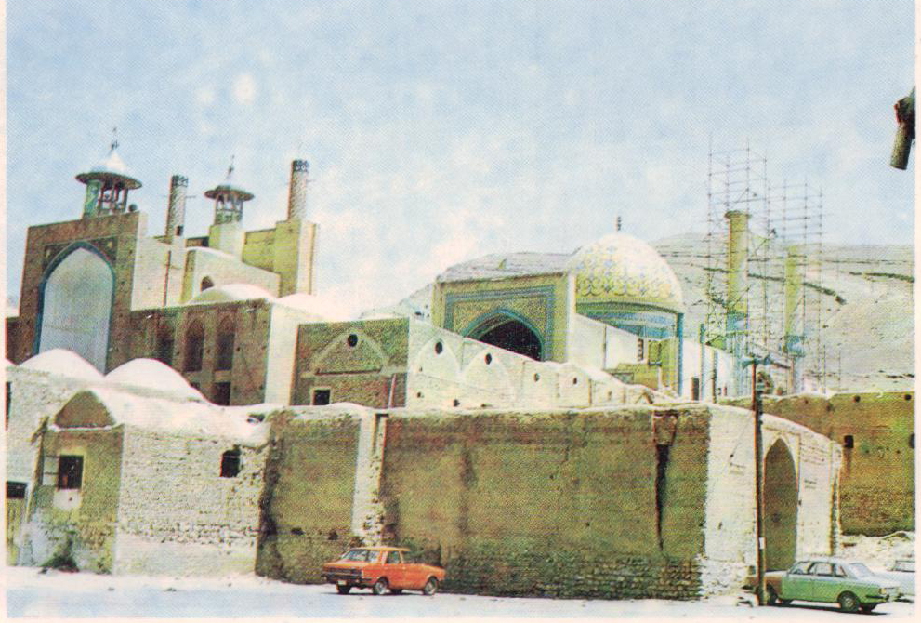
مشهد اردهال ، صحن و سرا و گنبد و بارگاه مجلل امامزاده علی بن محمد الباقر علیه السلام از معتبرترین امامزادگان مدفون در استان اصفهان «مربوط به جلد ۲ ، صفحه ۵۵۵»
تصویر
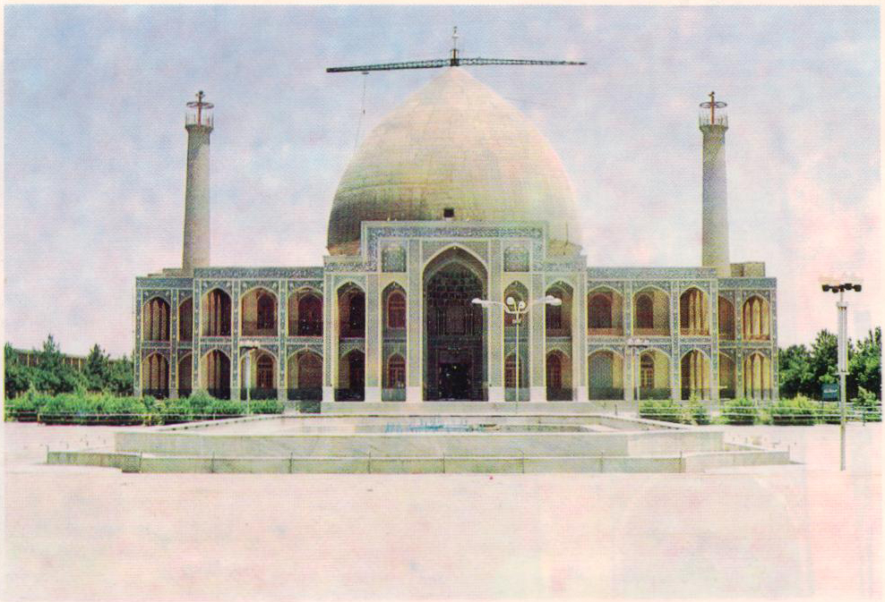
بارگاه مجلل ، و ساختمان عظیم حرم و گنبد امامزاده آقا علی عباس علیه السلام ( بزرگترین و باشکوه ترین حرم و گنبد و صحن امامزادگان استان اصفهان) «مربوط به ج ۱، ص ۱۴۶ »
تصویر
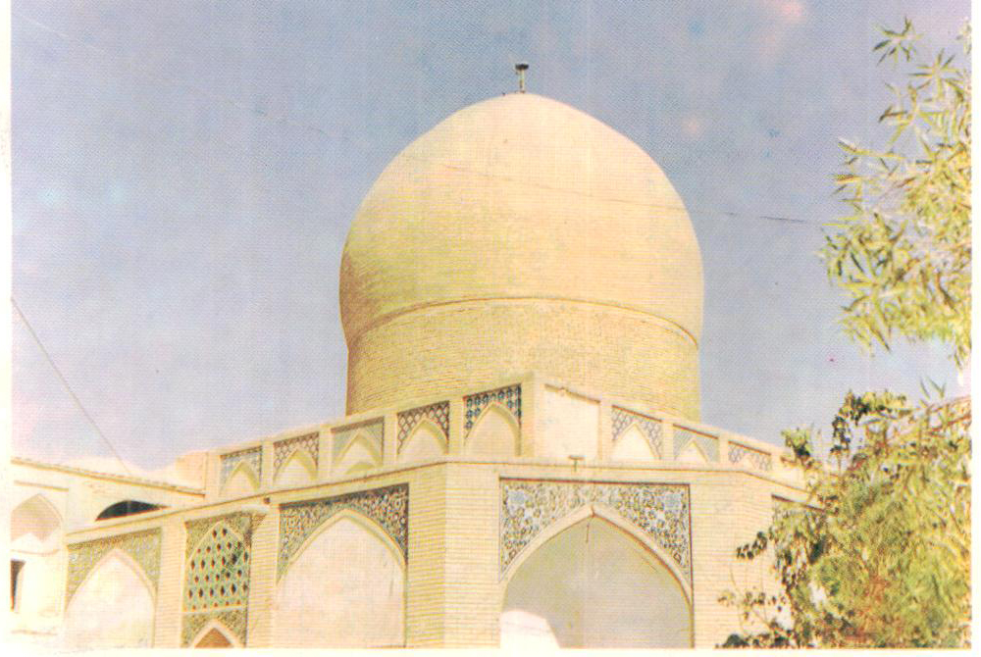
گنبد و بقعه ششهان ، محلّ مدرسه علمیه شیعه، در دورۀ حاکمیت مخالفین در اصفهان «مربوط به جلد ۲ ، صفحه ۸۸ و ۳۸۶»
تصویر
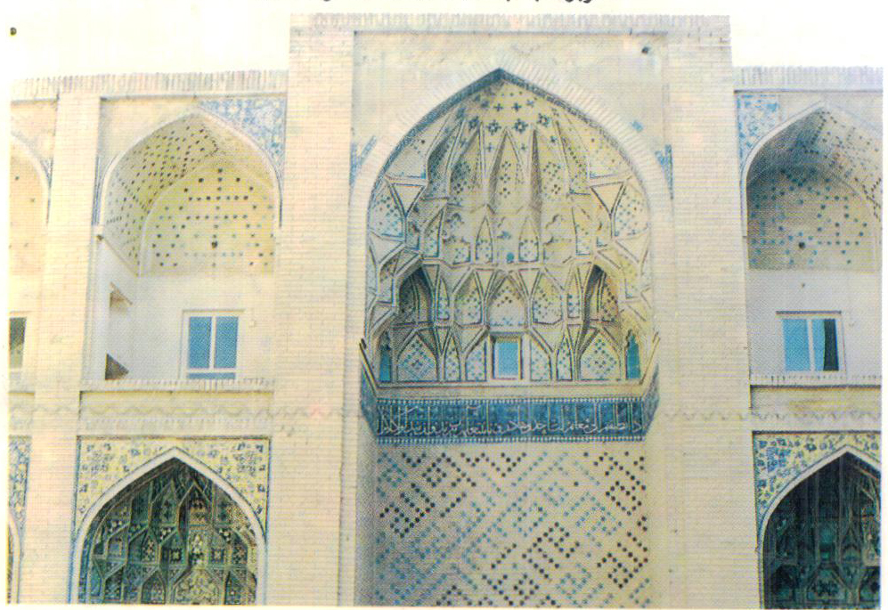
مدرسه امامیه، از آثار تاریخی متعلق به قرن هشتم هجری «مربوط به جلد ۲ ، صفحهٔ ۴۸ »
تصویر
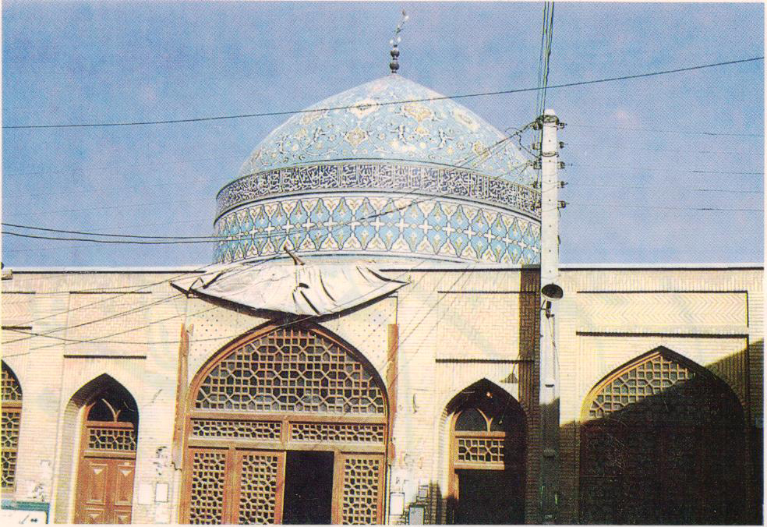
بقعه و مزار شریف صاحب بن عباد ، پرچمدار بزرگ شیعه در اصفهان ، در قرن چهارم هجری « «مربوط به جلد ۱ ، صفحهٔ ۲۷۶ و جلد ۲ ، صفحه ۳۷۷ »»
تصویر
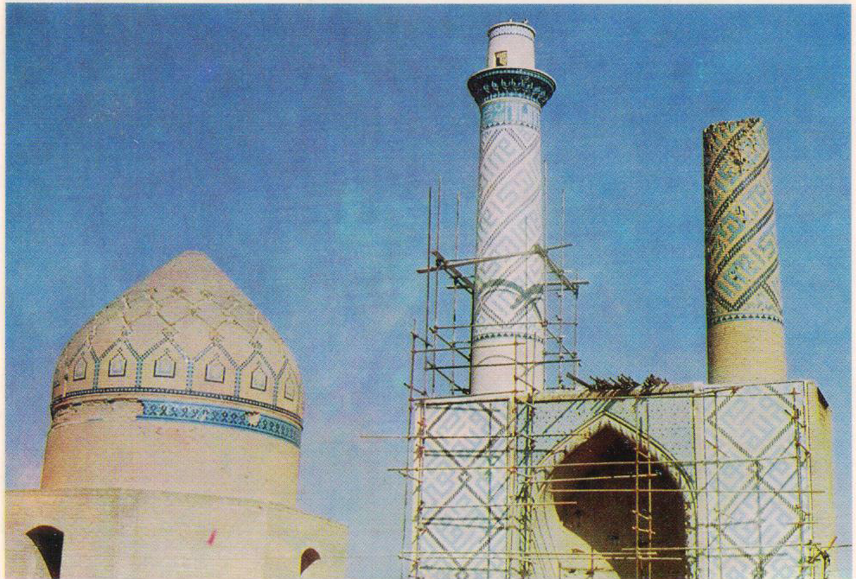
سردر و دو مناره مدرسه علمیه شیعه در قرن هشتم و گنبد سلطان بخت آغا ، بر گلوی مناره ( لا إله الا الله محمد رسول الله ، علی ولی الله حقاً ) کاشیکاری شده « «مربوط به ج ۲، ص ۸۰»»
تصویر
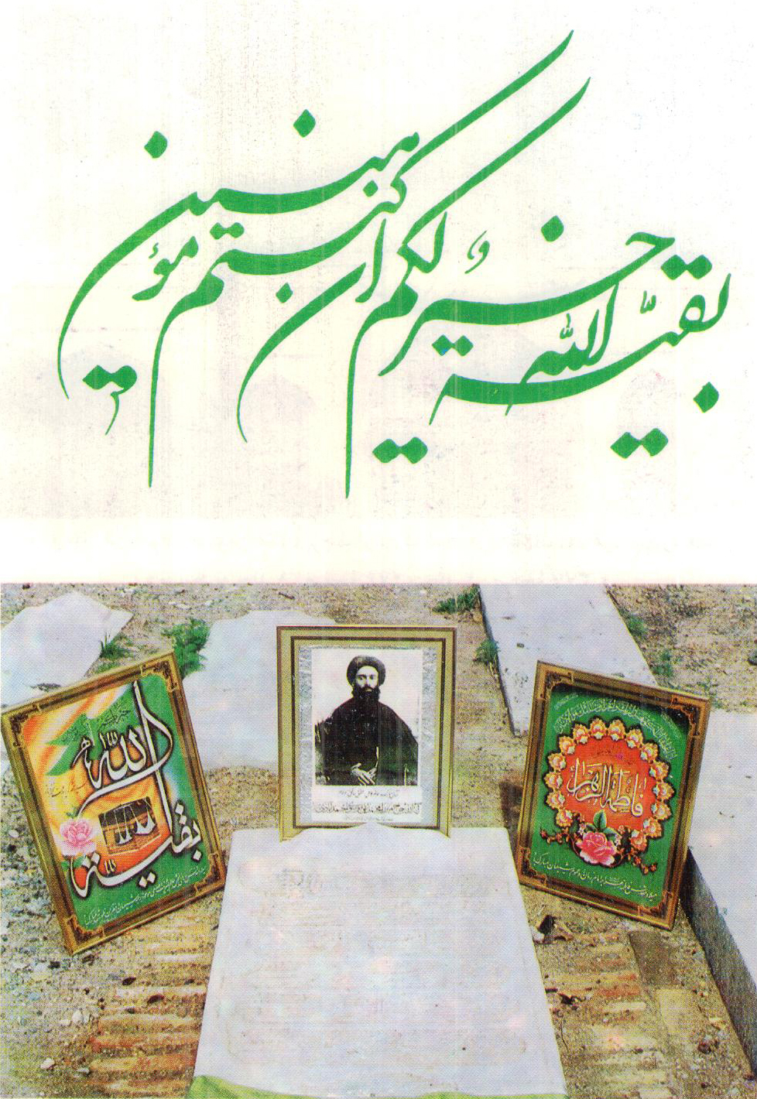
مرقد مطهر دلباخته امام زمان (عج) آية الله ، سيّد محمّد تقی موسوی فقیه احمدآبادی صاحب کتاب مکیال المکارم فى فوائد الدّعاء للقائم «مربوط به جلد ۲ ، صفحهٔ ۴۴۹ »
تصویر
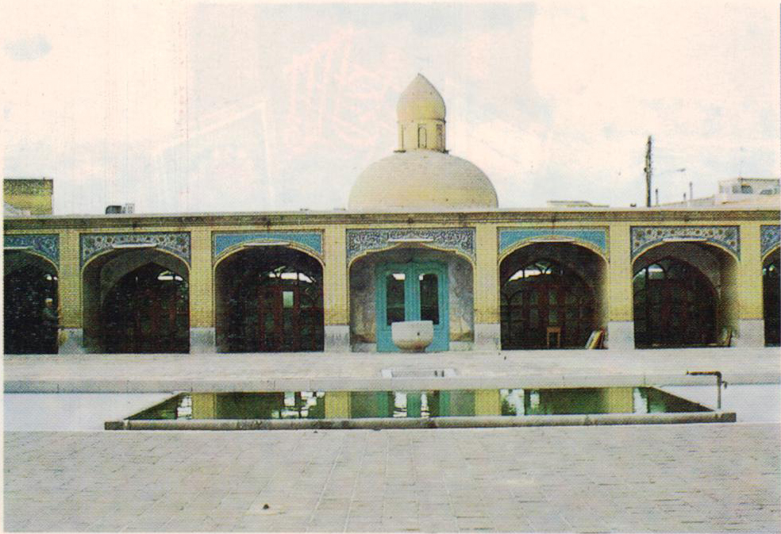
نمائی از مسجد آقا میر سید حسن مدرّس ، معروف به مسجد رحیم خان ، گنبد بقعه علمی خاندان مدرّس ، در طرف شمال مسجد نیز دیده میشود «مربوط به ج ۲، ص ۳۲۰ و ۴۰۲»
تصویر
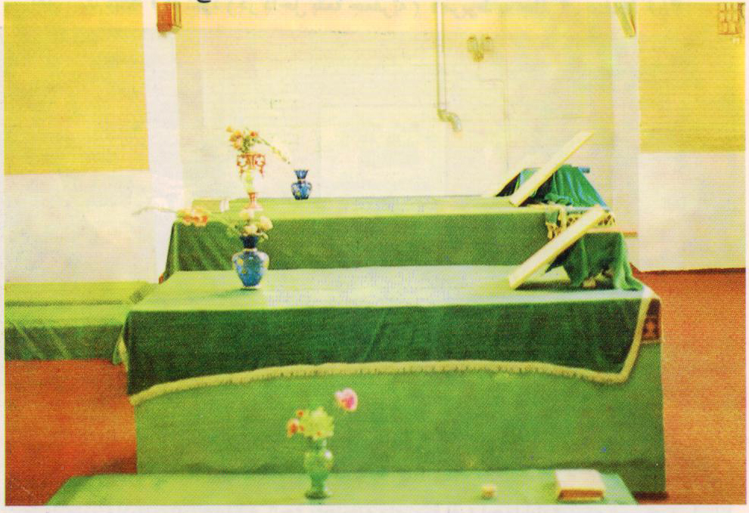
مرقد مطهر آية الله العظمی، میر سید حسن مدرّس ، و فرزندان بزرگوارشان «مربوط به جلد ۲ ، صفحه ۴۰۲»
تصویر
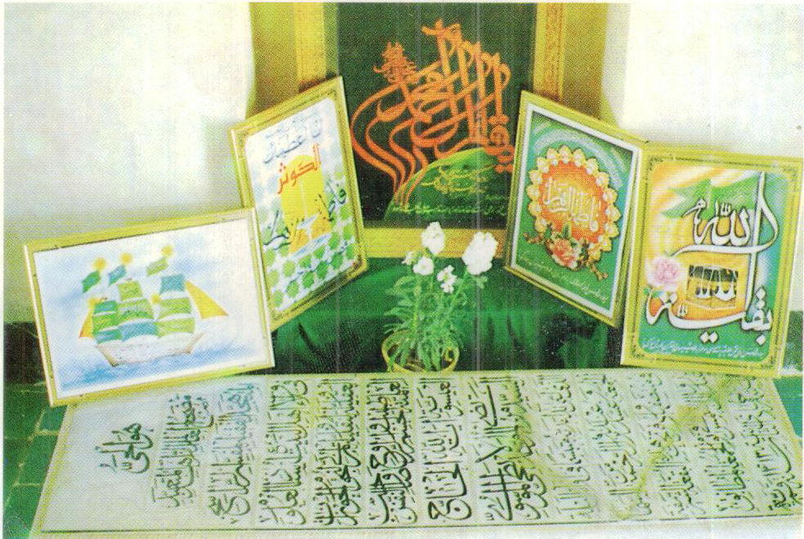
مرقد مطهر آية الله ، حاج سیّد مرتضی موحد ابطحی که عمر خود را وقف تحصیل علم و تدریس و تربیت سربازان امام زمان (عج) نمود ، و در راه نشر و ترویج و حمایت از مکتب اهل بیت علیهم السلام قیام نمود ( در داخل بقعه جعفریه ) «مربوط به جلد ۲ ، صفحه ۳۸۶»»
تصویر
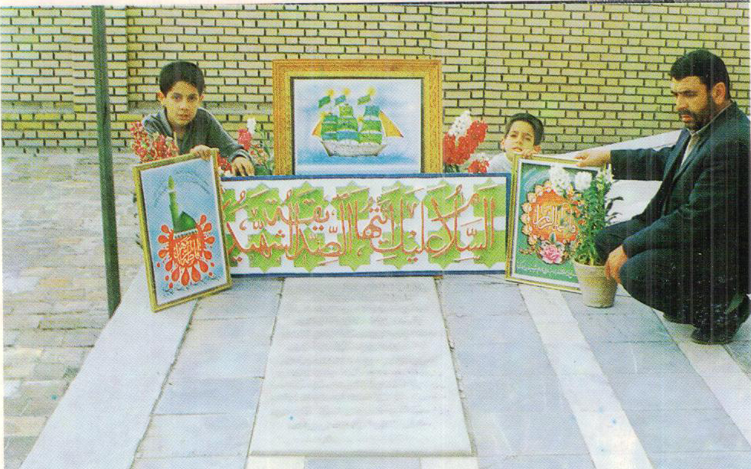
مرقد منوّر مادر نمونه ، عابده صالحه ، حاجيه منصوره فقيه احمدآبادی ، که عمر خود را در راه محبت اهل بیت علیهم السلام و تربیت یاران و سربازان حضرت بقية الله الاعظم (عج) صرف نمود ( در صحن امامزاده جعفر علیه السلام ) «مربوط به جلد ۲ ، صفحه ۳۸۵»
تصویر
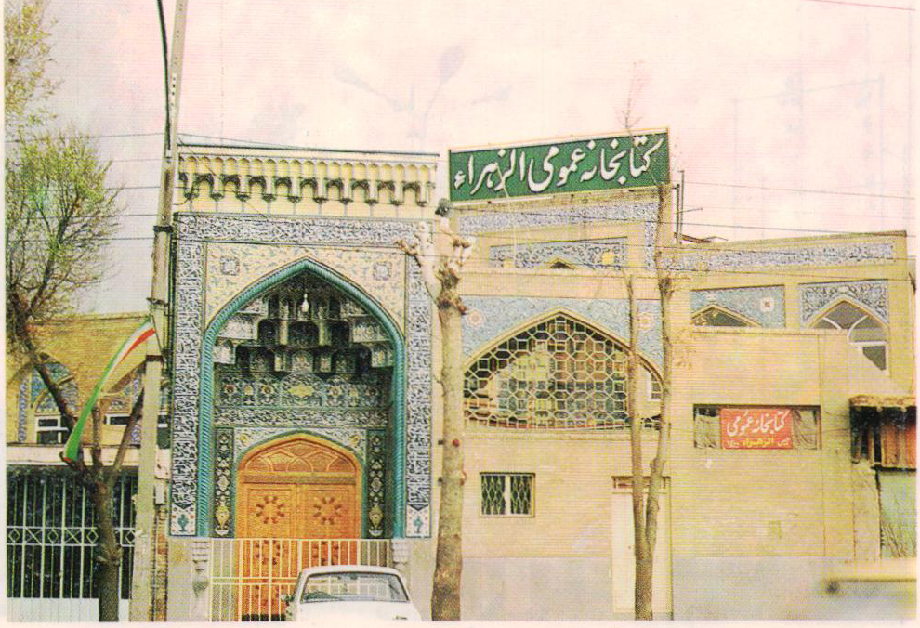
نمای مسجد آیة الله امامی و کتابخانه عمومی الزهراء علیها السلام «مربوط به جلد ۲ ، صفحه ۴۱ و ۳۶۱»
تصویر
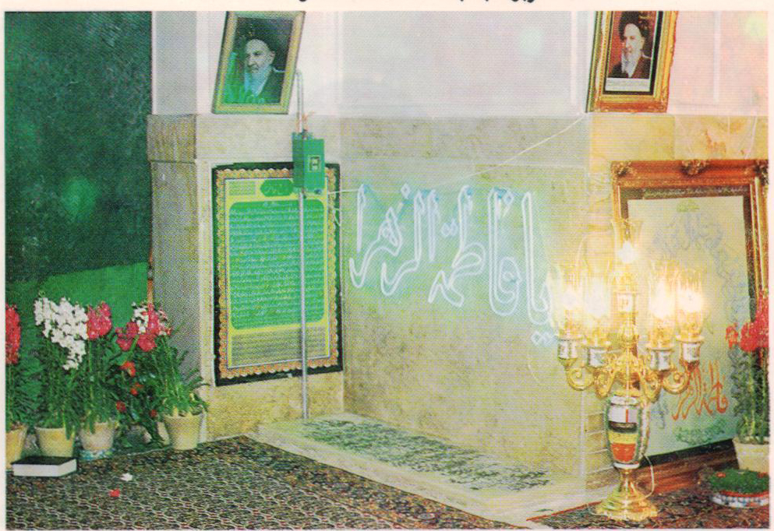
مرقد شریف آیة الله امامی که نام مبارک فاطمه زهراءعلیها السلام بالای آن جلوه نموده است «مربوط به جلد ۱ ، صفحه ۱۹۶ »
تصویر
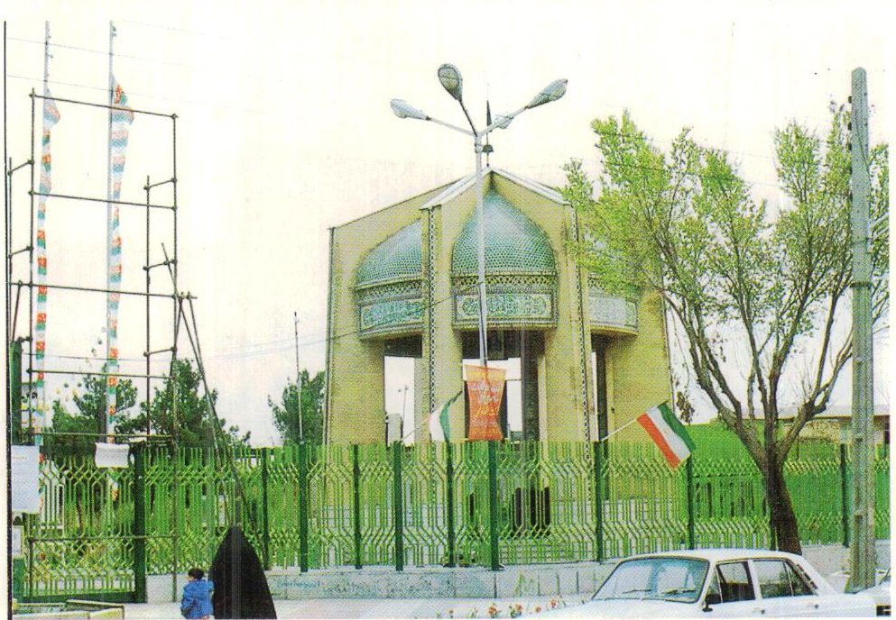
بقعه و مزار شریف شهید راه ولایت اهل بيت علیهم السلام، آقا سيد أبو الحسن شمس آبادی «مربوط به جلد ۲ ، صفحه ۴۵۴»
تصویر
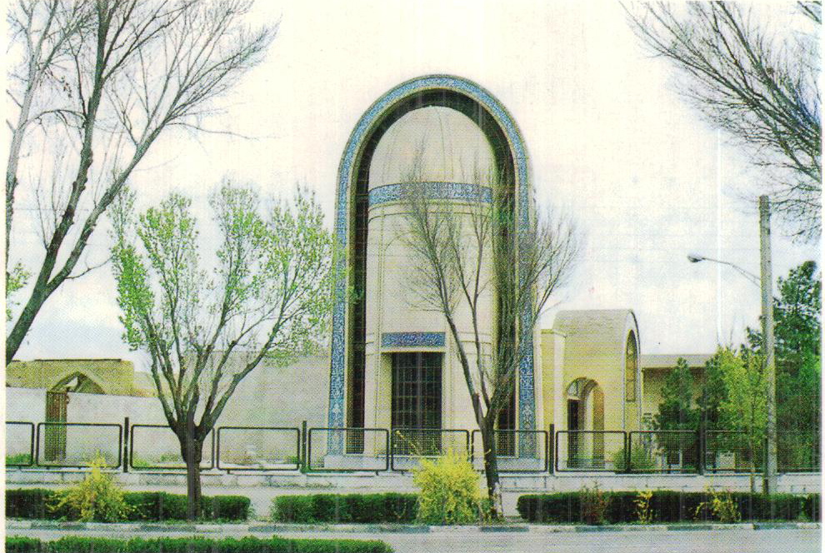
مزار شریف مجتهده نامدار ( بانوی ایرانی ) پرچمدار حرکت علمی - دینی در میان بانوان ، در قرن چهاردهم هجری «مربوط به جلد ۲ ، صفحه ۴۳۹ »
تصویر
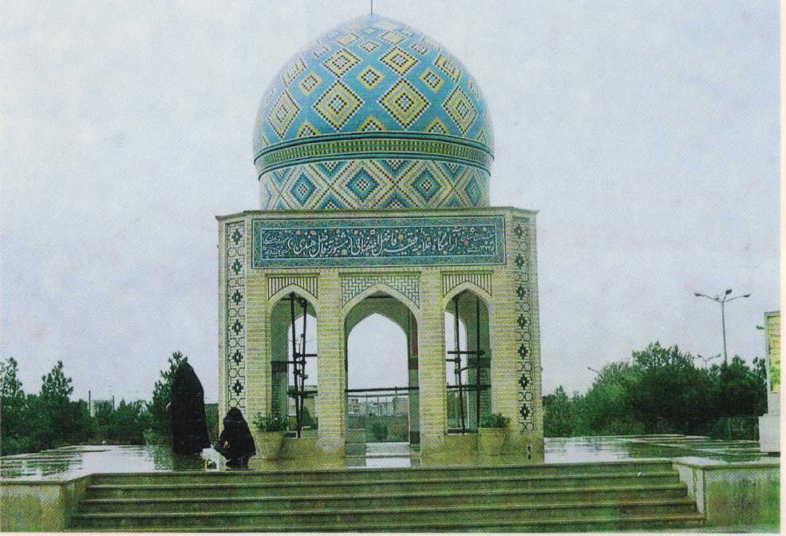
بقعه و مزار شریف فاضل اصفهانی، معروف به فاضل هندی «مربوط به جلد ۲ ، صفحه ۴۵۸»
تصویر
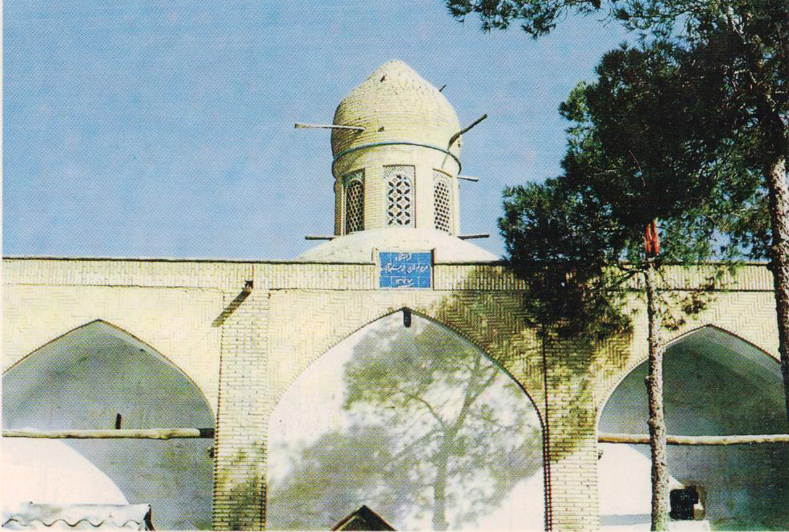
بقعه و تکیه حاج محمد جعفر آبادهای «مربوط به جلد ۲ ، صفحهٔ ۴۲۳ »
تصویر
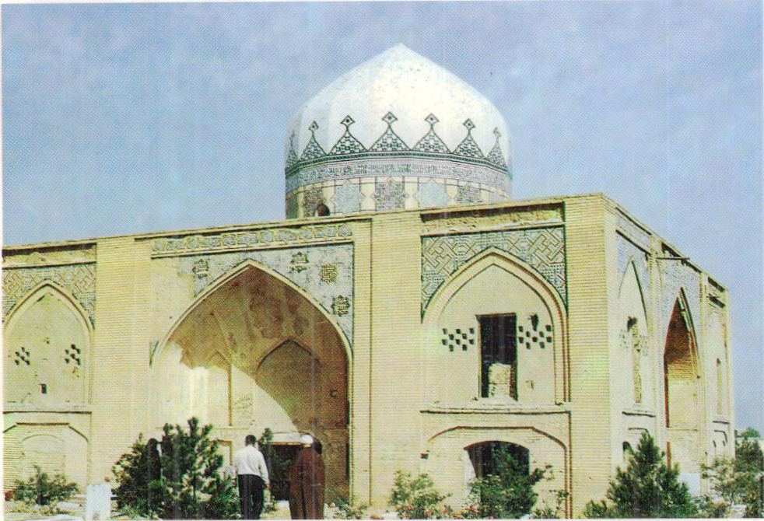
بقعه دو چهره نامدار شیعه، آقا حسین و آقا جمال خوانساری ، با گنبد زیبا و جالب «مربوط به جلد ۲ ، صفحه ۴۲۴»
تصویر
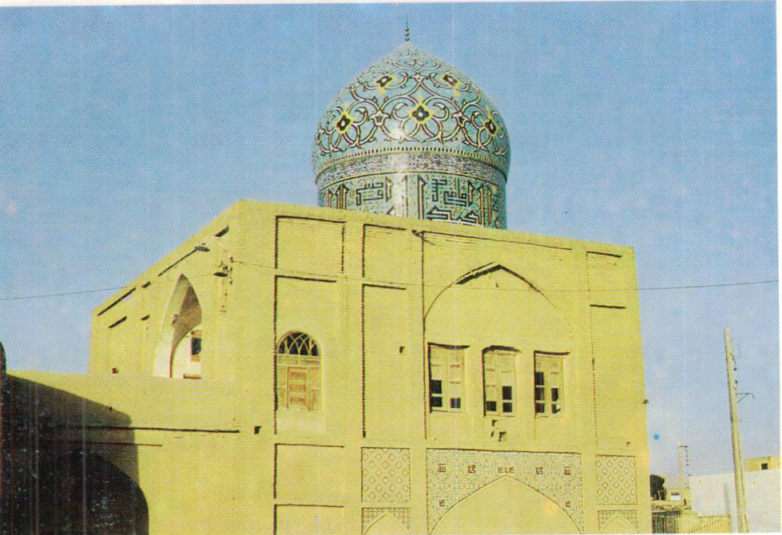
بقعه خاتون آبادی ، از آثار تاریخی و با گنبد باشکوه «مربوط به جلد ۲ ، صفحه ۴۴۶»
تصویر
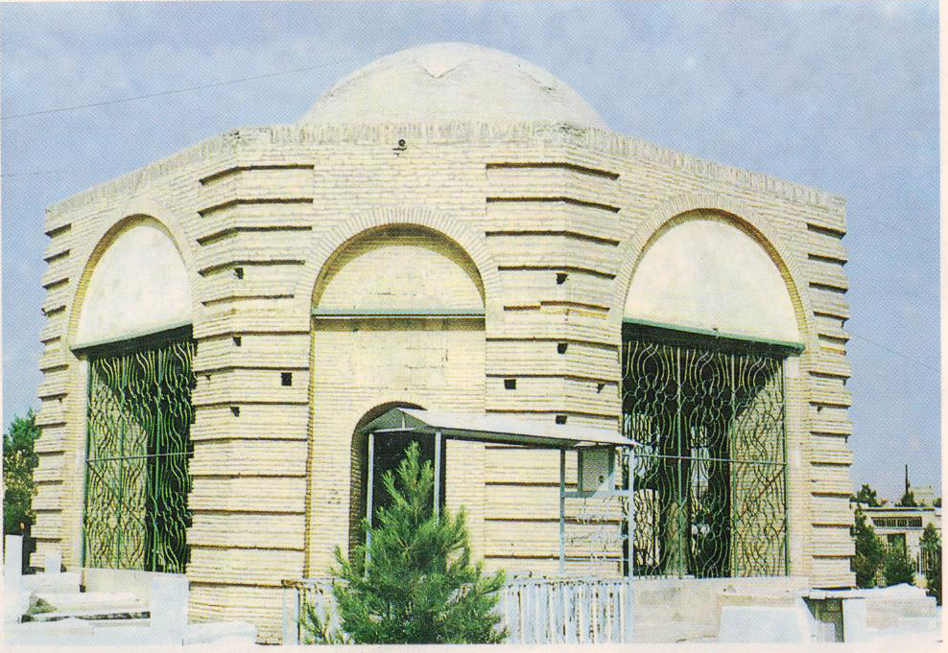
بقعه و مزار شریف آقا سیّد محمّد باقر خوانساری اصفهانی ( صاحب روضات الجنّات ) «مربوط به جلد ۲ ، صفحه ۴۳۷ »
تصویر
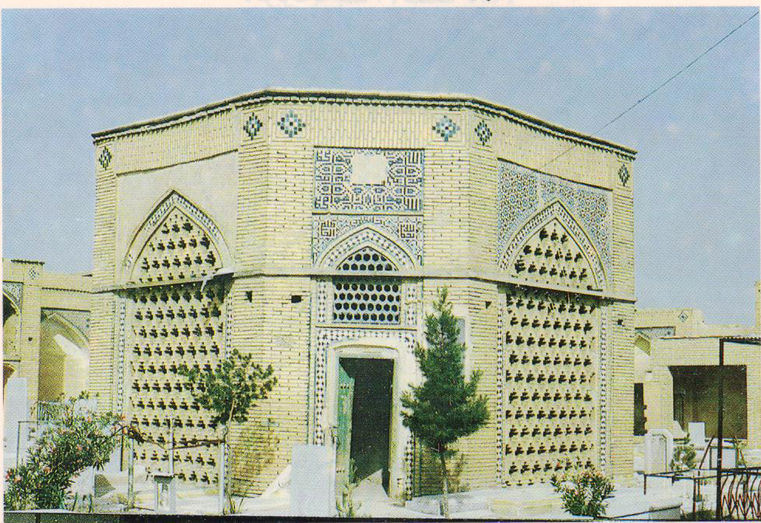
بقعه آقا شیخ محمد تقی رازی ( سرسلسله خاندان علمی مسجد شاهی ) «مربوط به جلد ۲ ، صفحه ۴۳۱»
تصویر
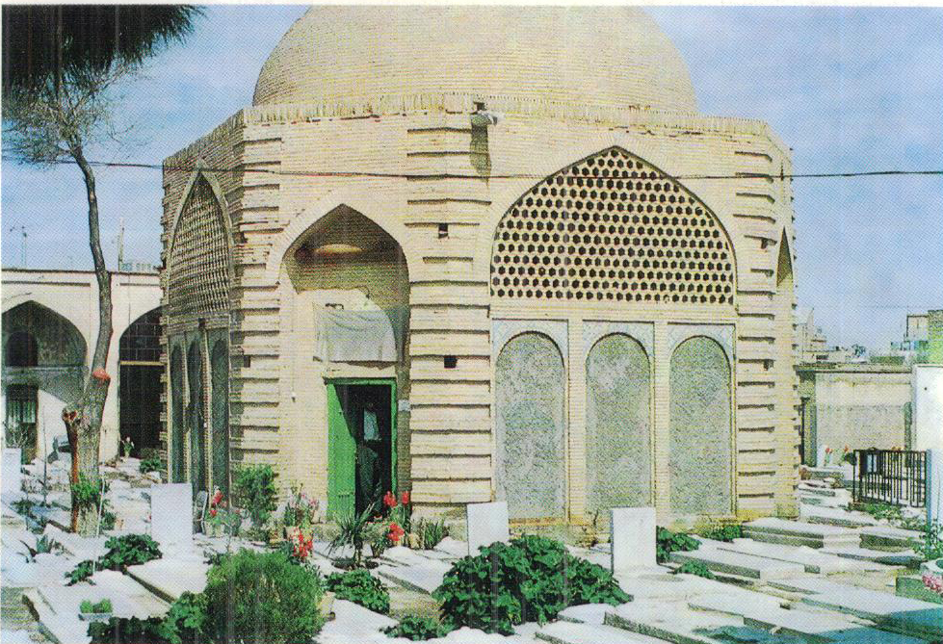
بقعه نورانی بزرگمرد علم و تقوی ، آقا میرزا أبو المعالی کلباسی «مربوط به جلد ۲ ، صفحه ۴۳۶ »
تصویر
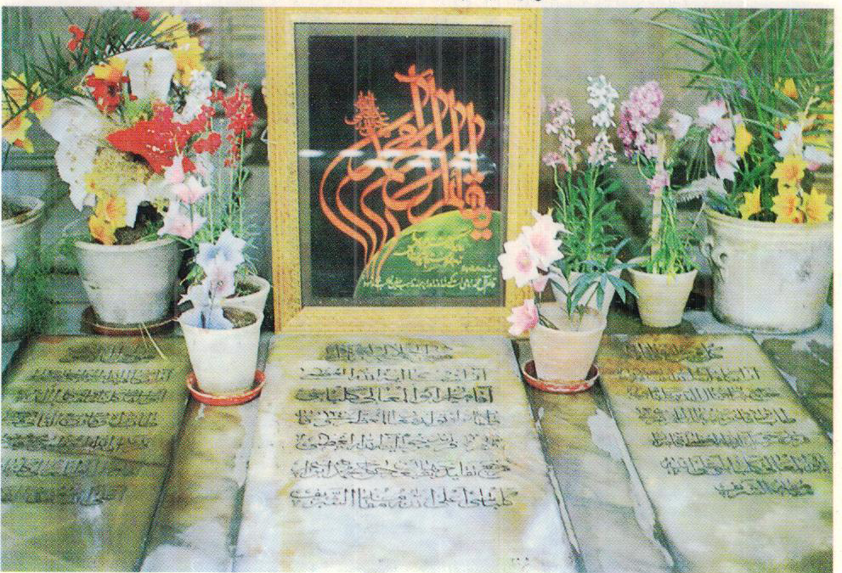
مزار شریف آقا میرزا أبو المعالى كلباسي ، و دو فرزند بزرگوارشان ، آقا میرزا ابو الهدى و آقا میرزا جمال الدین «مربوط به جلد ۲ ، صفحه ۴۳۶ »
تصویر
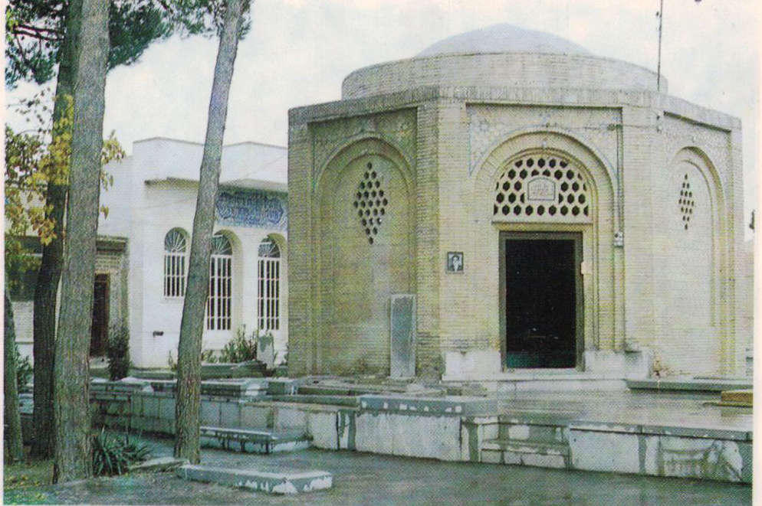
دو بقعه علمی در تکیه کازرونی ( در وسط تکیه و نیز در طرف شرق آن ) دیده میشود «مربوط به جلد ۲ ، صفحه ۴۶۲ و ۴۶۴»
تصویر
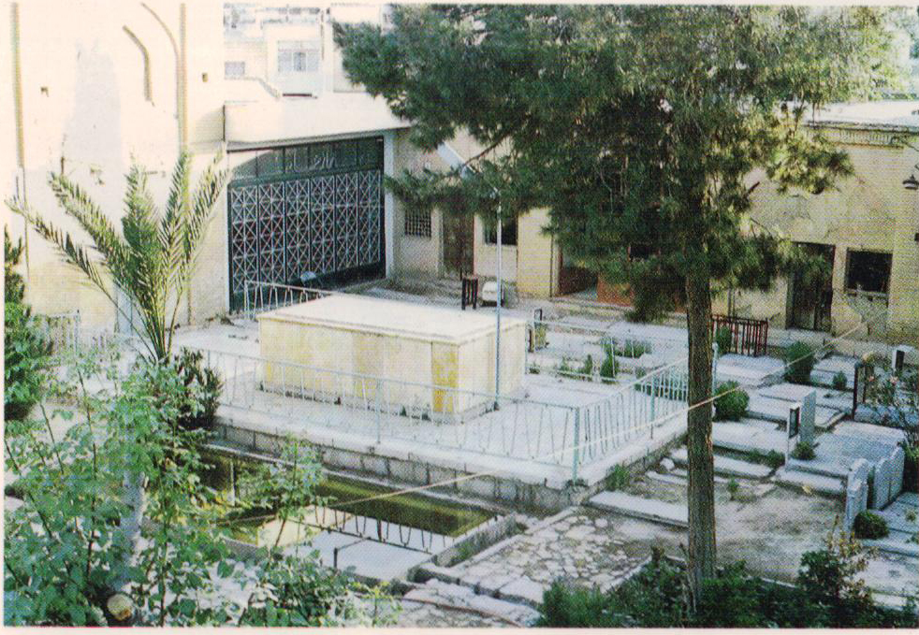
مرقد شریف میر سيّد أبو القاسم فندرسکی ، در وسط تکیه میر «مربوط به جلد ۲ ، صفحه ۴۷۱»
تصویر
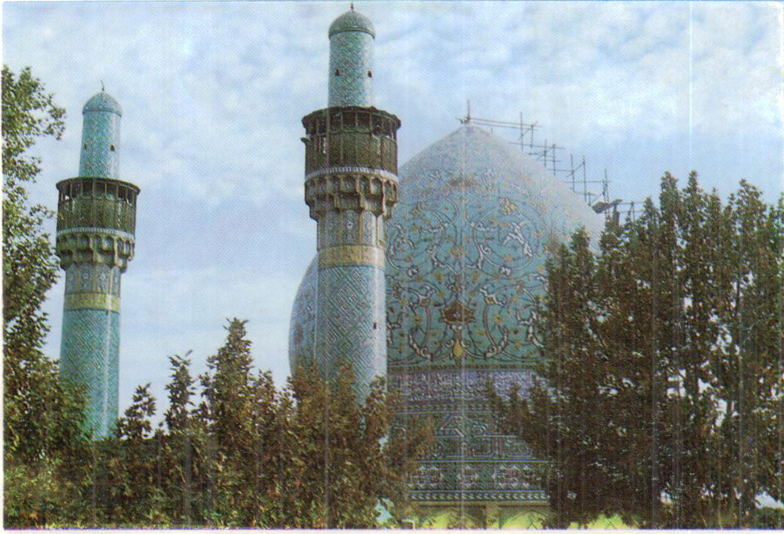
گنبد و مناره های زیبای مدرسه چهارباغ «مربوط به جلد ۲ ، صفحه ۱۲۶ »
تصویر
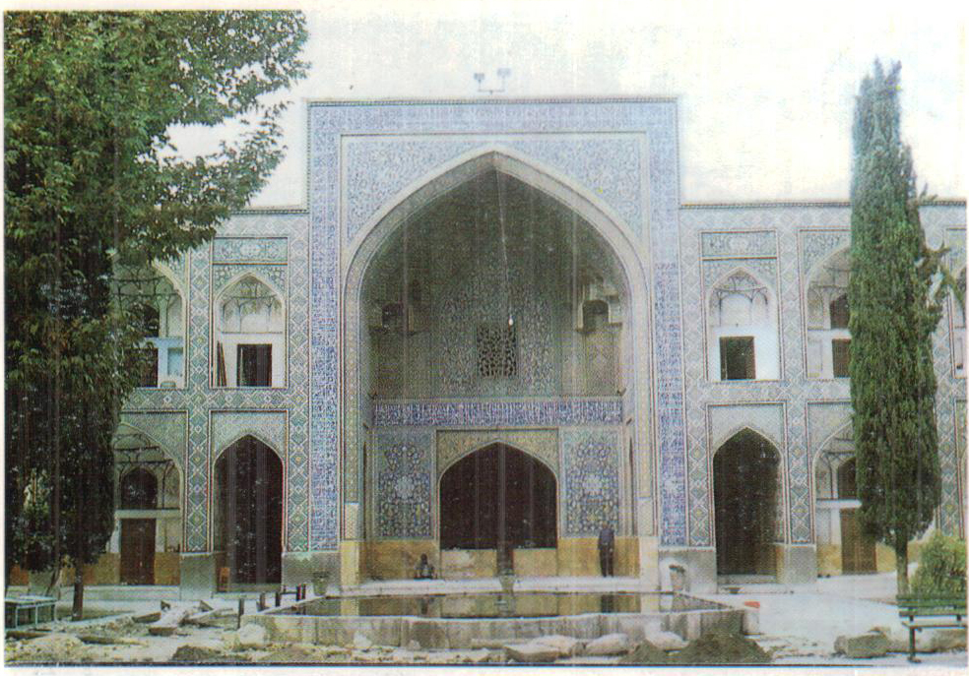
ایوان شمالی مدرسه چهارباغ ( مدرسه امام صادق علیه السلام) «مربوط به جلد ۲ ، صفحه ۱۲۶»
تصویر
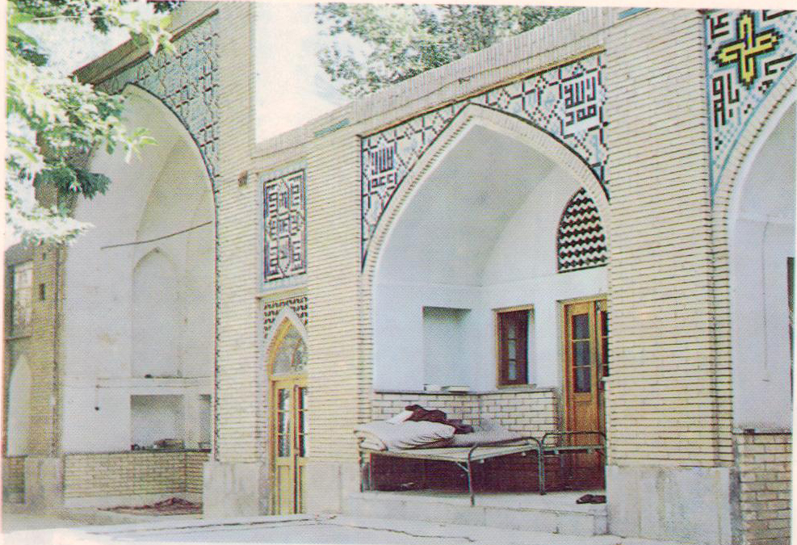
مدرسه علميه ملا عبد الله تسترى «مربوط به جلد ۲ ، صفحه ۱۸۷ »
تصویر
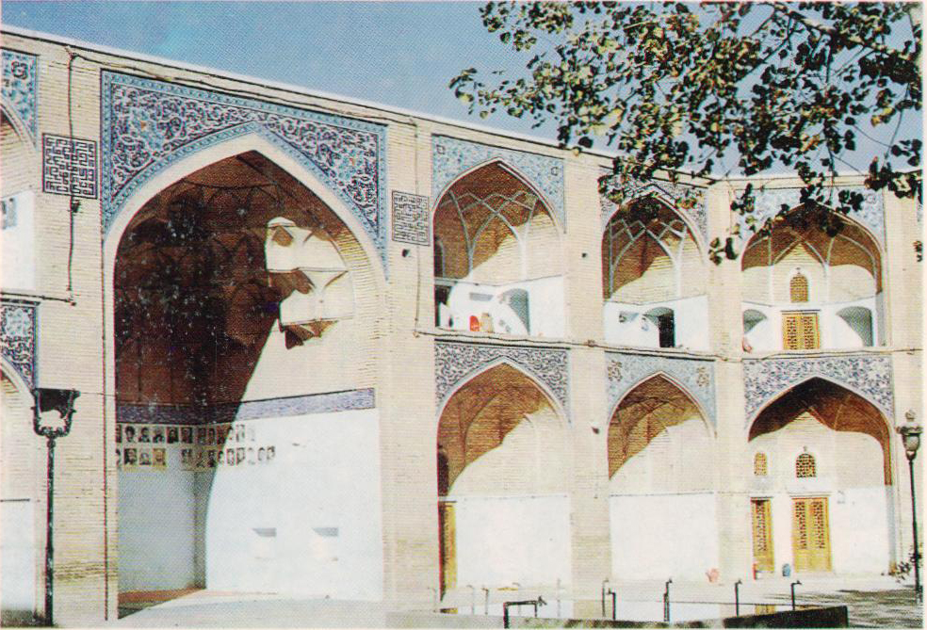
مدرسه علمیه باقریه در بکوشک «مربوط به جلد ۲ ، صفحه ۵۲»
تصویر
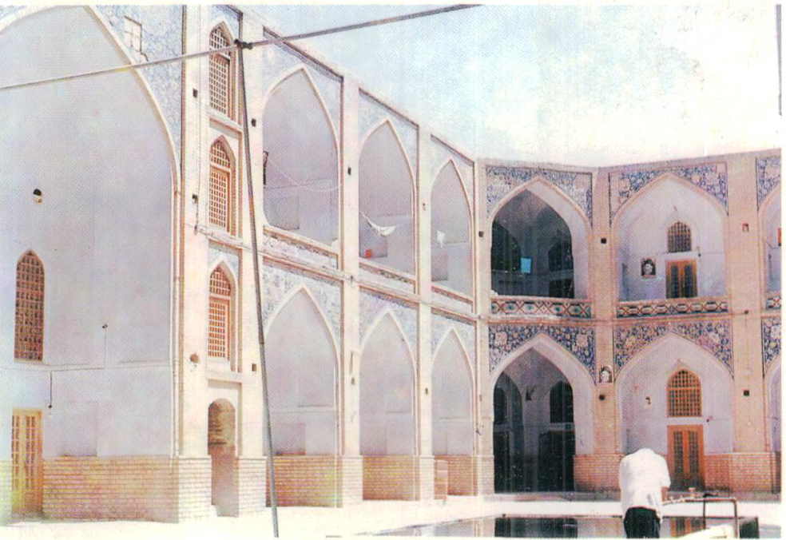
مدرسه علمیه جده بزرگ «مربوط به جلد ۲ ، صفحه ۱۱۳ »
تصویر
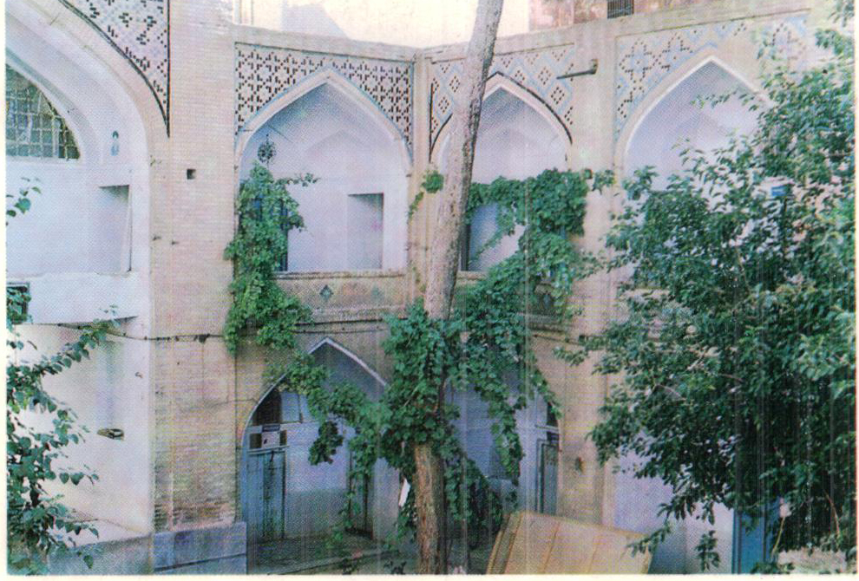
مدرسه علمیه جده کوچک «مربوط به جلد ۲ ، صفحه ۱۲۰ »
تصویر
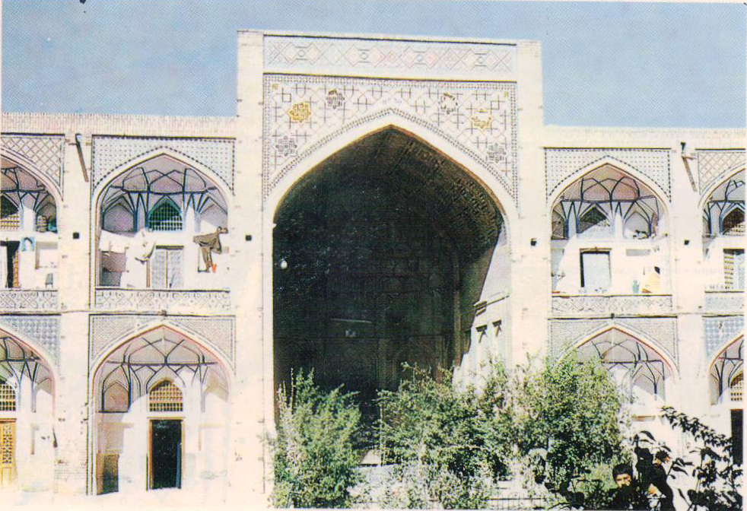
نمای ایوان شرقی ، و حجرات مدرسه حکیمیه (کاسه گران ) «مربوط به جلد ۲ ، صفحه ۱۷۹ »
تصویر
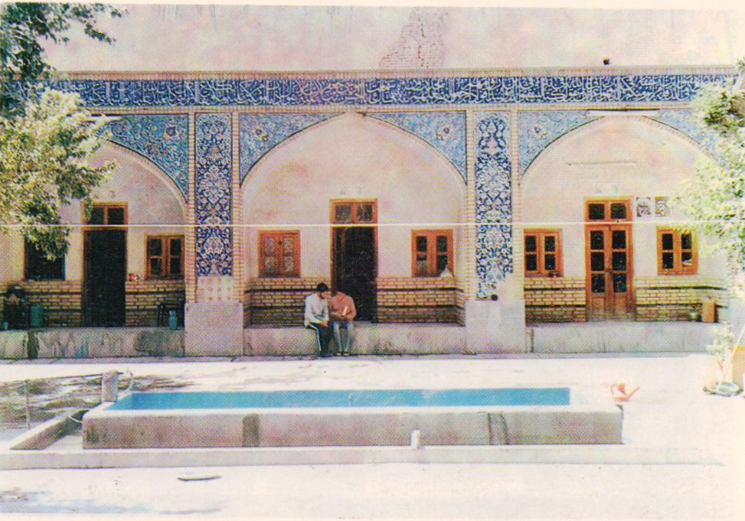
نمای حجرات مدرسه علمیه نوریه اصفهان «مربوط به جلد ۲ ، صفحه ۲۰۵ »
تصویر
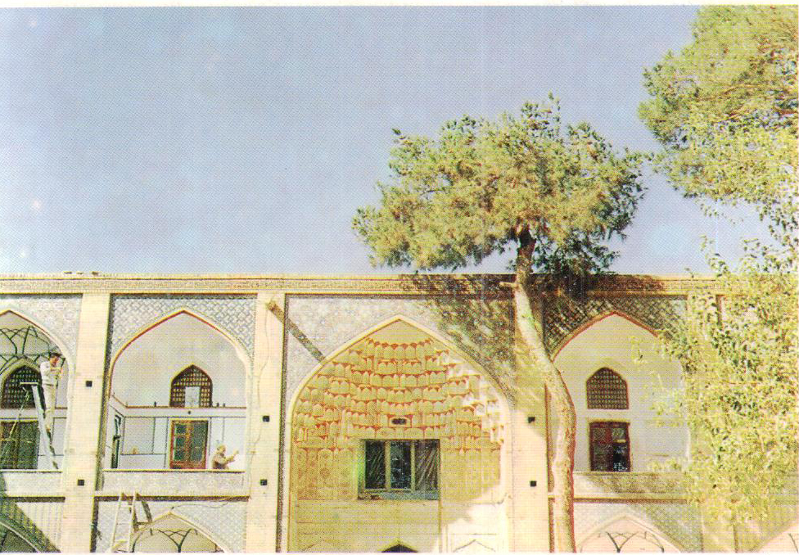
نمای داخلی مدرسه علمیه نیم آور «مربوط به جلد ۲ ، صفحه ۲۰۹»
تصویر
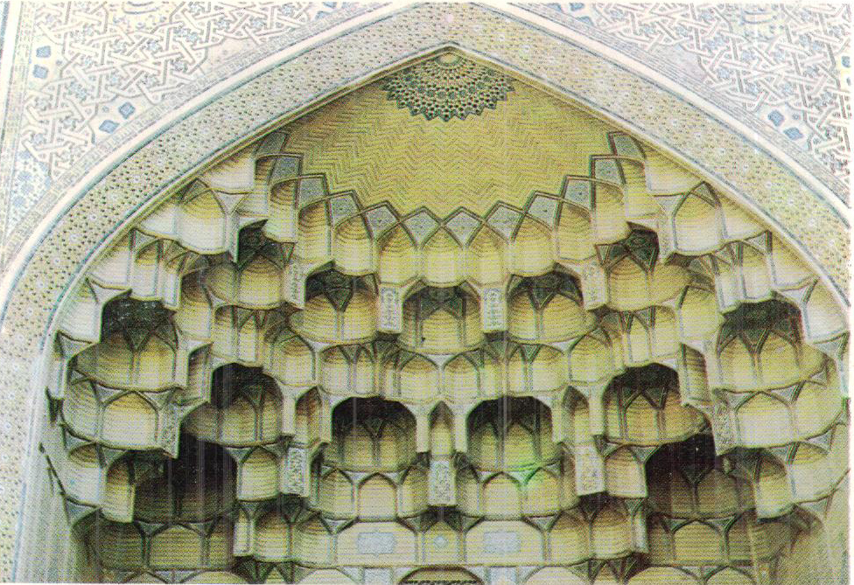
نمای سردرِ زیبای مدرسه نیم آور «مربوط به جلد ۲ ، صفحه ۲۰۹ »
تصویر
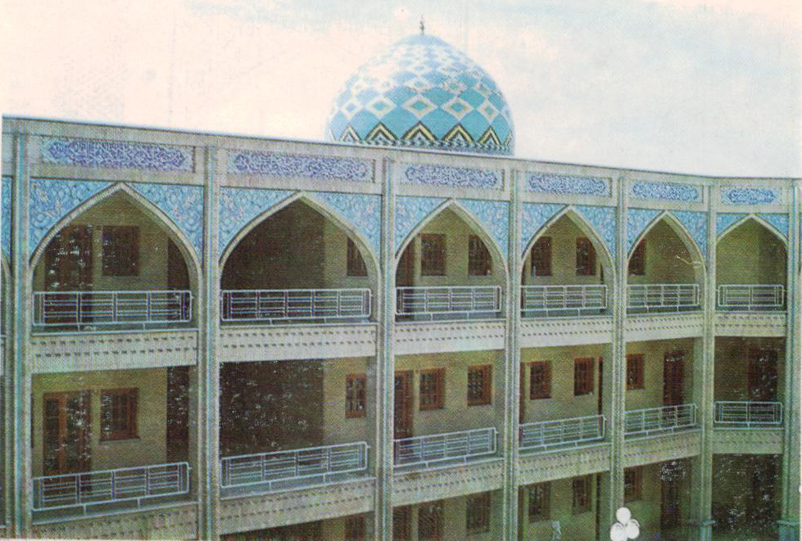
نمای مدرسه علميّة آية الله خادمی ( مدرسه عربان ) (گنبد و منارههای زیبای مسجد امام دیده میشود) «مربوط به جلد ۲ ، صفحه ۱۷۴ »
تصویر
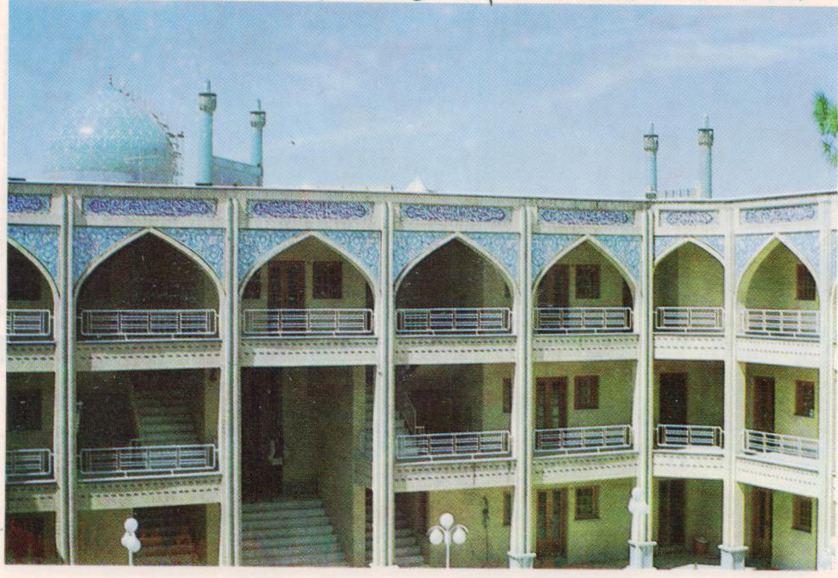
نمای جنوبی مدرسه آیة الله خادمی ، گنبد بقعه آقا نجفی دیده میشود «مربوط به جلد ۲ ، صفحه ۱۷۴ و ۴۰۴ »
تصویر
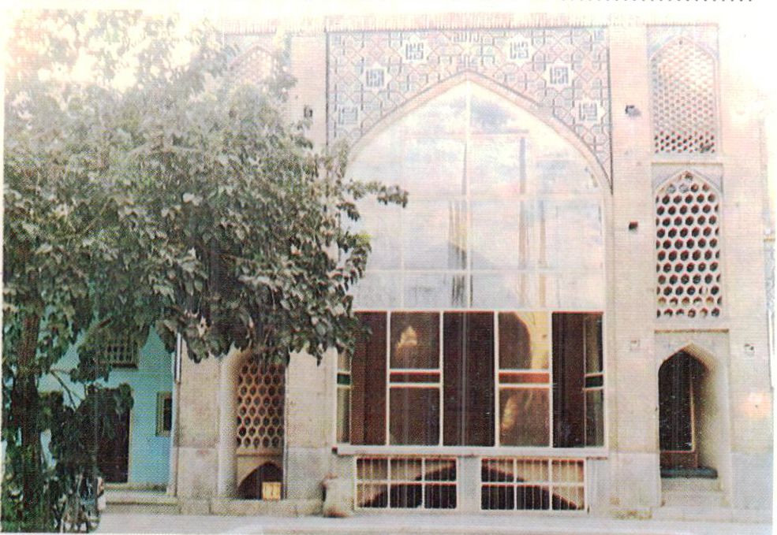
مدرسه میرزا حسین ( نزدیک مسجد سید شفتی ) «مربوط به جلد ۲ ، صفحه ۲۰۰ »
تصویر
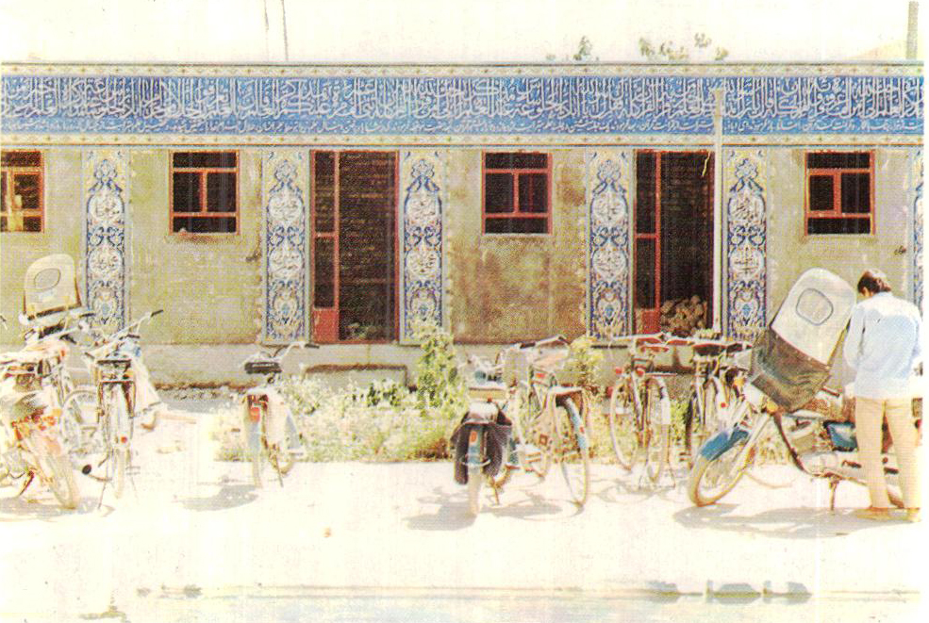
مدرسه علمیه جوادیه «مربوط به جلد ۲ ، صفحه ۲۹۲»
تصویر
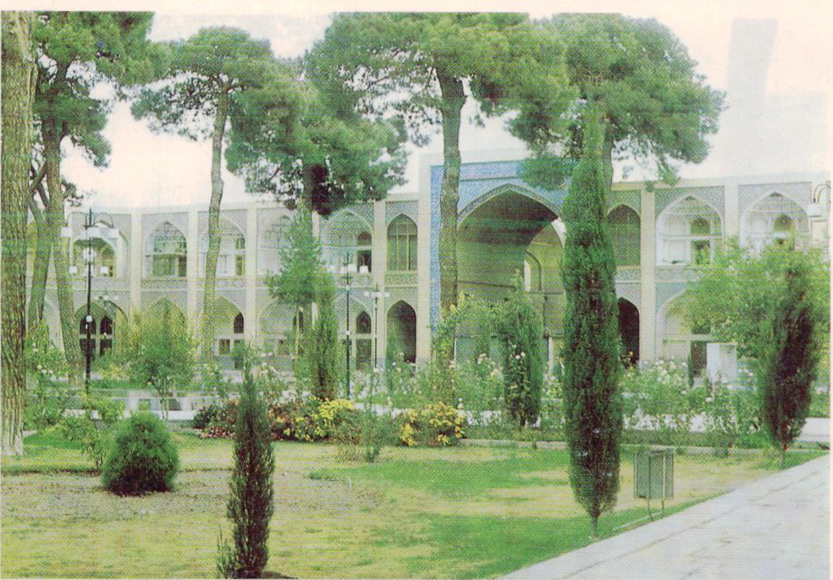
نمای زیبای مدرسه صدر بازار «مربوط به جلد ۲ ، صفحه ۲۹۵ »
تصویر
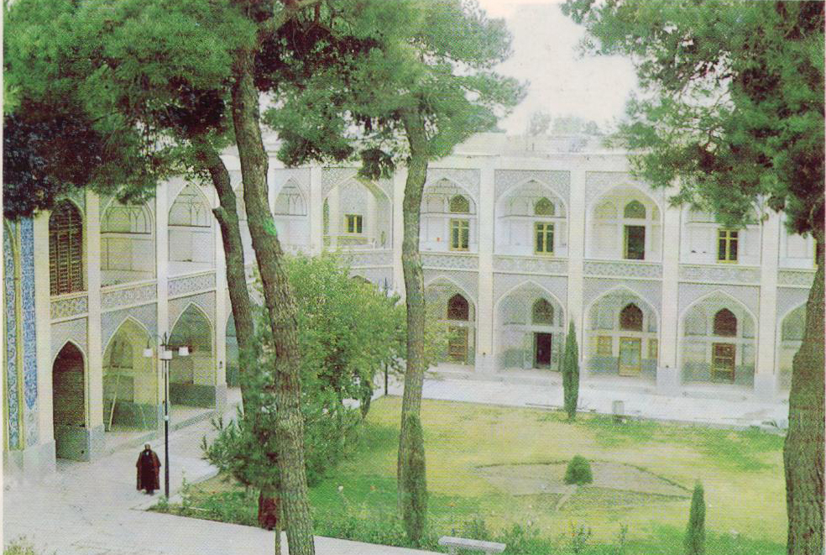
نمای دیگری از مدرسۀ بزرگ صدر «مربوط به جلد ۲ ، صفحه ۲۹۵ »
تصویر
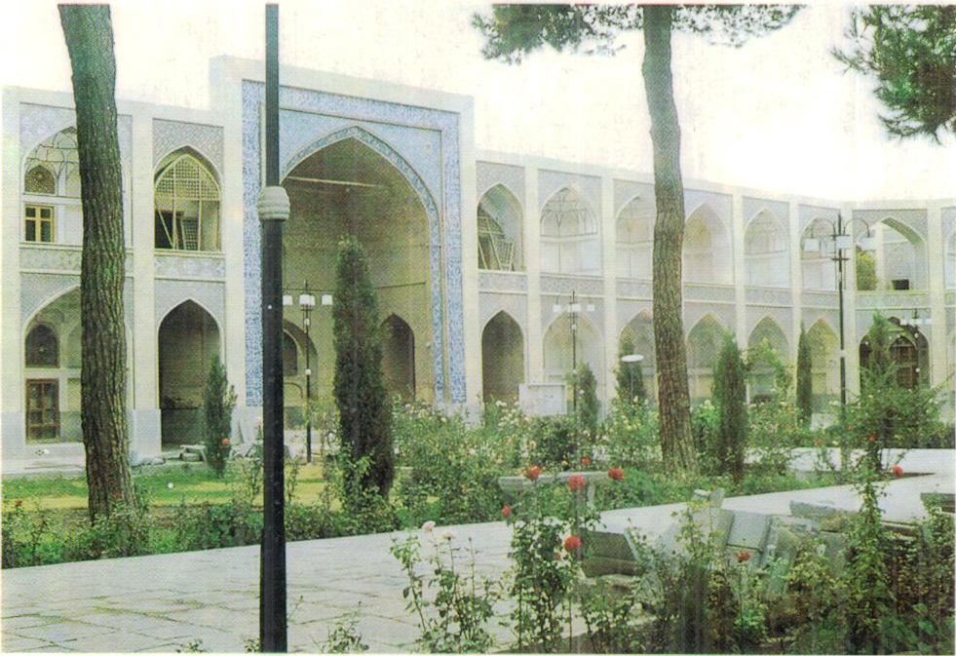
نمائی از مدرسه صدر بازار ، مرکز حوزه علمیه اصفهان «مربوط به جلد ۲ ، صفحه ۲۹۵ »
تصویر
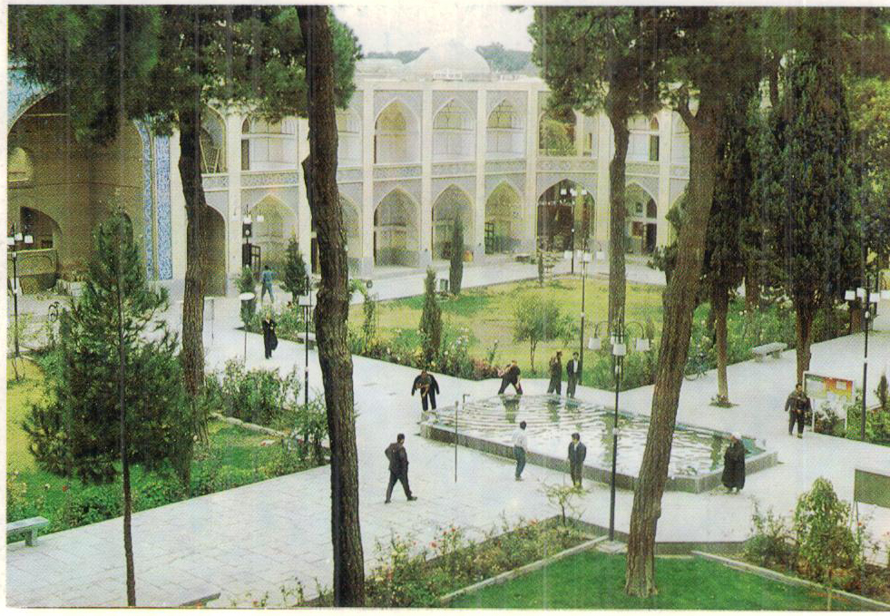
نمای دیگری از مدرسه صدر بازار «مربوط به جلد ۲ ، صفحه ۲۹۵ »
تصویر
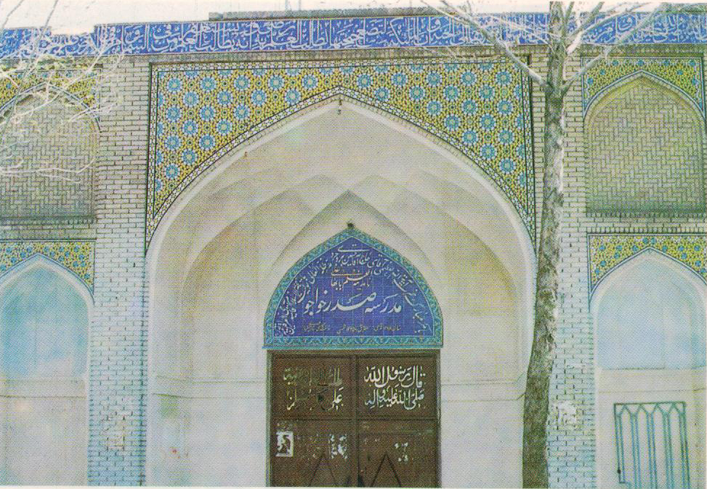
سردر ورودی مدرسه صدر خواجو «مربوط به جلد ۲ ، صفحهٔ ۳۱۶»
تصویر
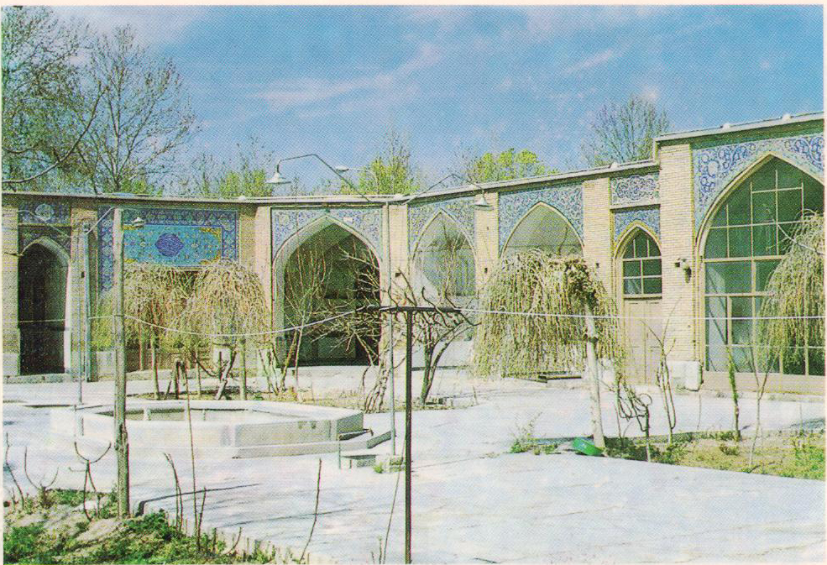
نمای داخلی مدرسۀ صدر خواجو «مربوط به جلد ۲ صفحه ۳۱۶»
تصویر
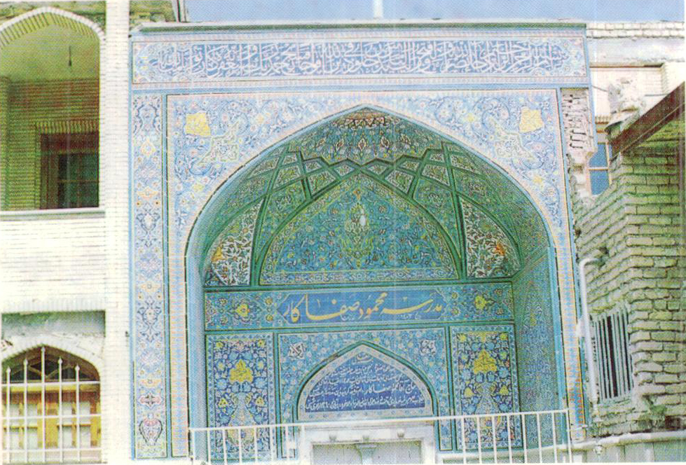
سردر مدرسه محمودیه «مربوط به جلد ۲ ، صفحه ۳۱۹»
تصویر
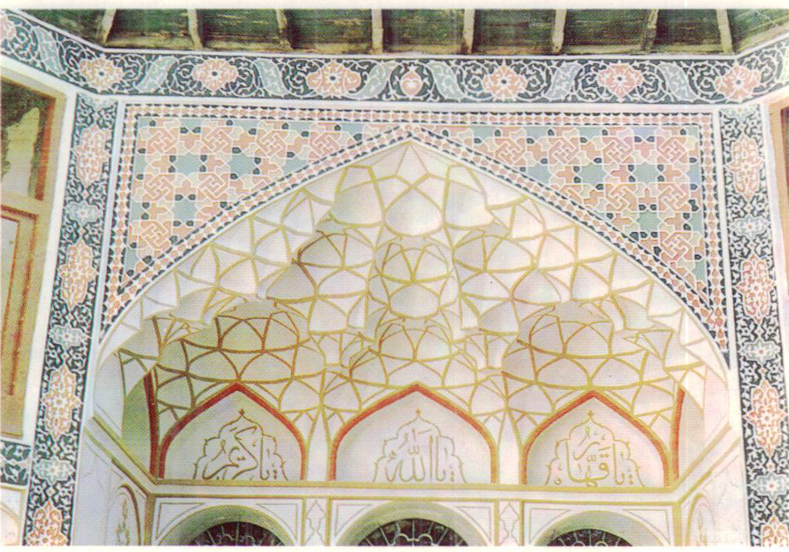
نمائی از بخش قدیمی و تاریخی مدرسۀ محمودیه «مربوط به جلد ۲ ، صفحه ۳۱۹»
تصویر
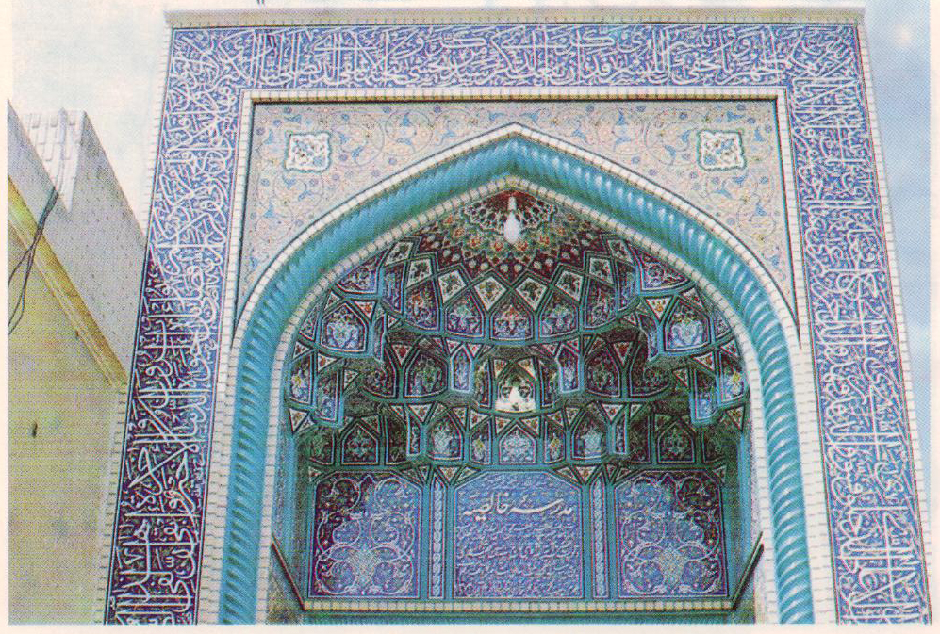
سردَرِ زیبا و باشکوه مدرسۀ خالصیه ، پس از بازسازی «مربوط به جلد ۲ ، صفحه ۱۵۳ »
تصویر
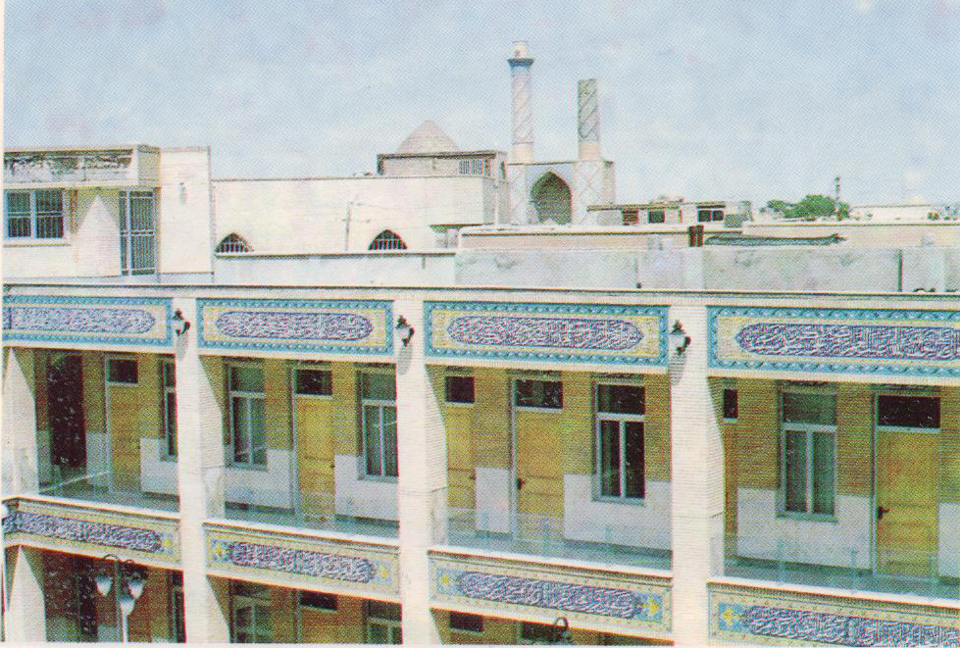
نمای داخلی مدرسه خالصيه ، دو مناره مدرسه قدیمی شیعه در محله در دشت ، و نیز گنبد سلطان بخت آغا ، دیده میشود «مربوط به جلد ۲ ، صفحه ۱۵۳ »
تصویر
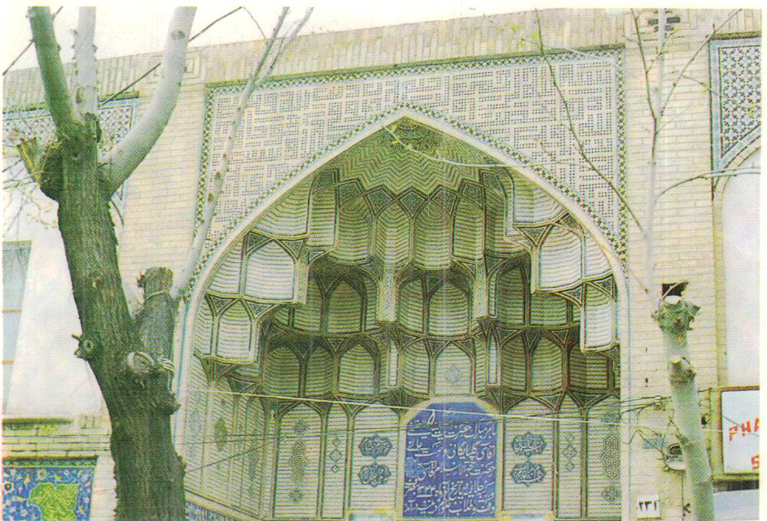
سردرِ زیبا و تاریخی مدرسه جلالیه ، پس از تعمیرات دوره اخیر «مربوط به جلد ۲ ، صفحه ۱۲۳ »
تصویر
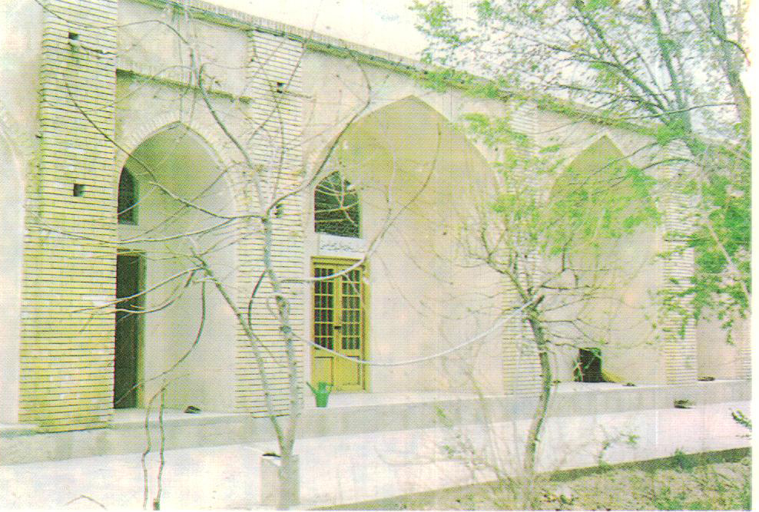
حجره های شمالی مدرسه امامزاده اسماعیل اعلان «مربوط به جلد ۲ ، صفحه ۱۰۸ »
تصویر
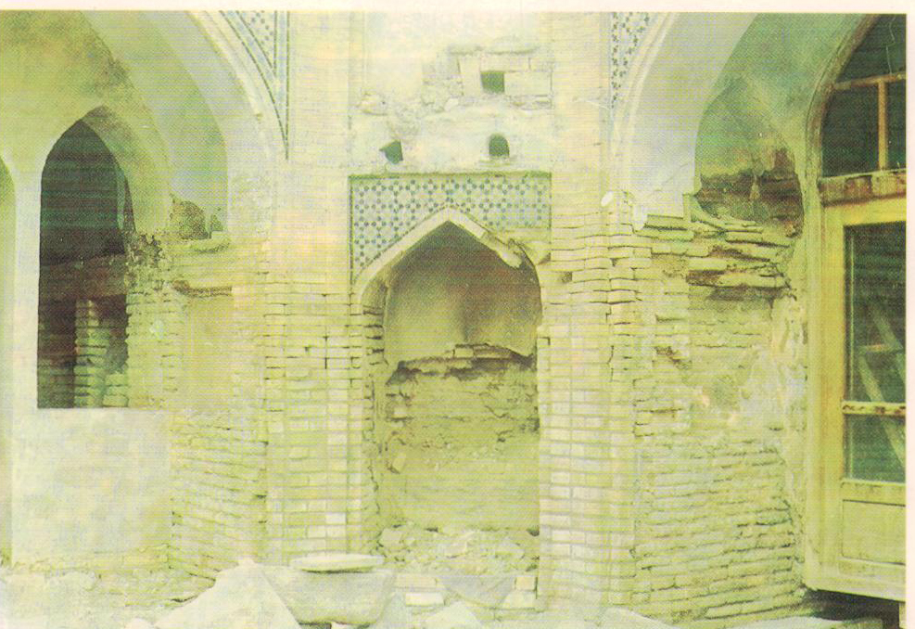
مدرسه علمیه جلالیه ، قبل از تعمیرات دوره اخیر «مربوط به جلد ۲ ، صفحه ۱۲۳ »
تصویر
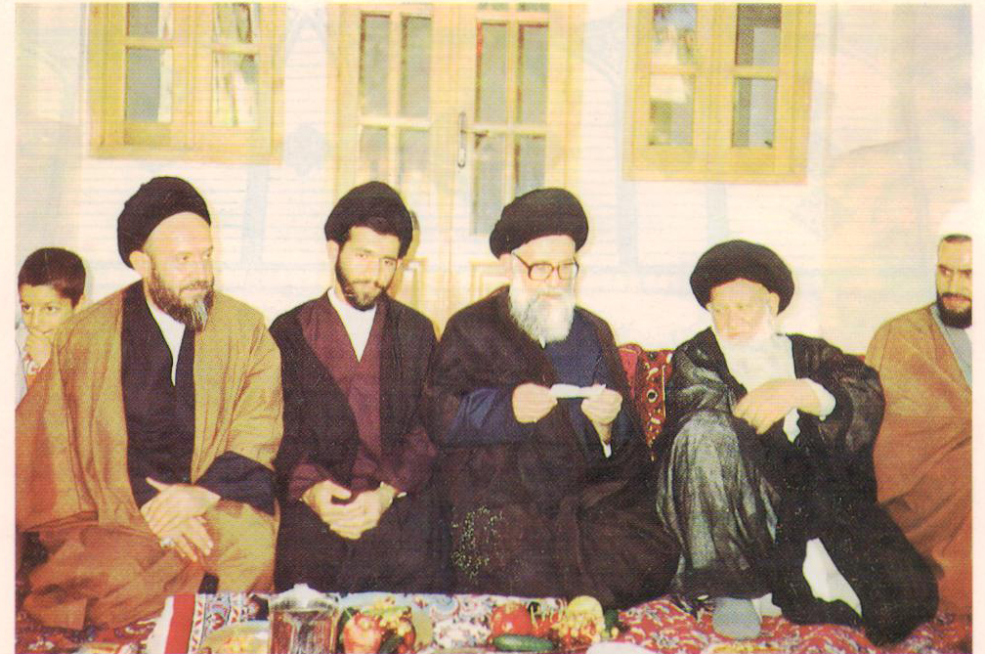
مدرسه علمیه جلالیه، پس از تعمیرات اساسی دورۀ اخیر ، در جشن عید غدیر خم «مربوط به جلد ۲ ، صفحه ۱۲۳ »
تصویر
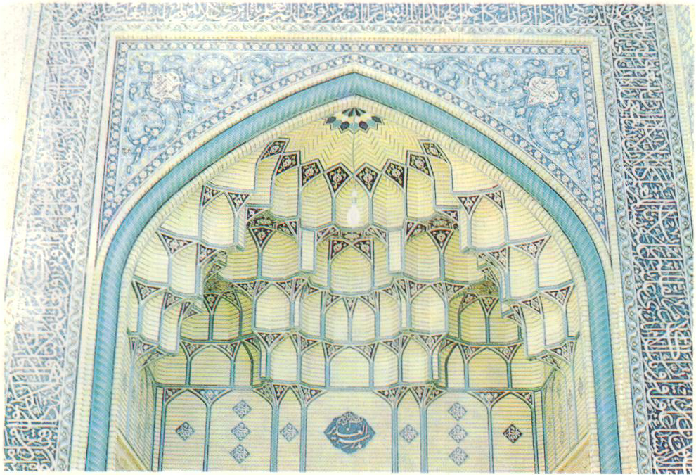
نمای زیبائی از سردرِ أصلى مدرسة الغدير «مربوط به جلد ۲ ، صفحه ۲۸۸ »
تصویر
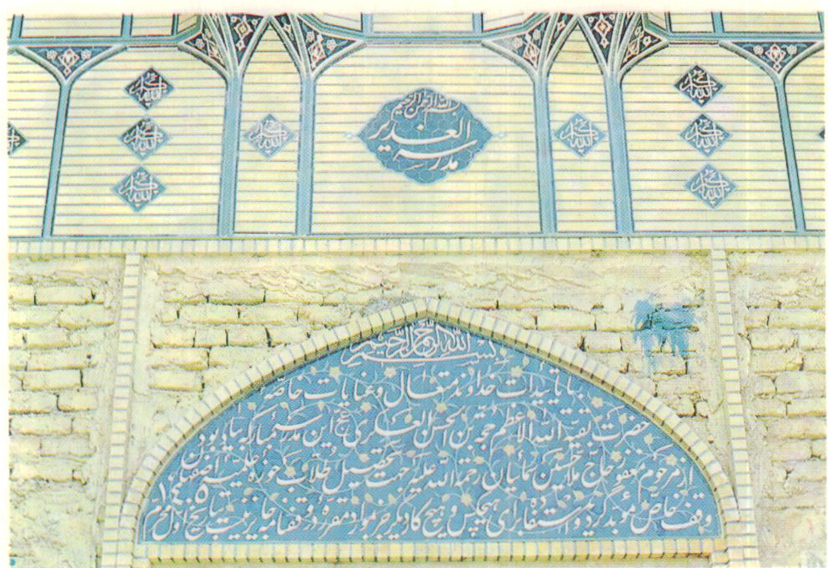
نمای دیگری از سردرِ مدرسة الغدیر که مشتمل بر وقفنامه مدرسه است «مربوط به جلد ۲ ، صفحه ۲۸۸ »
تصویر
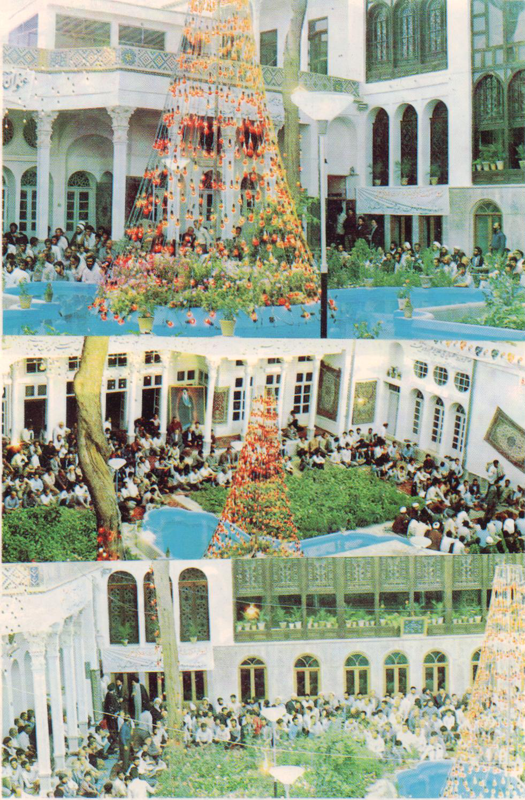
گوشه هائی از مراسم جشن عید غدیر، در مدرسه الغدیر «مربوط به جلد ۲ ، صفحهٔ ۲۸۸ »
تصویر
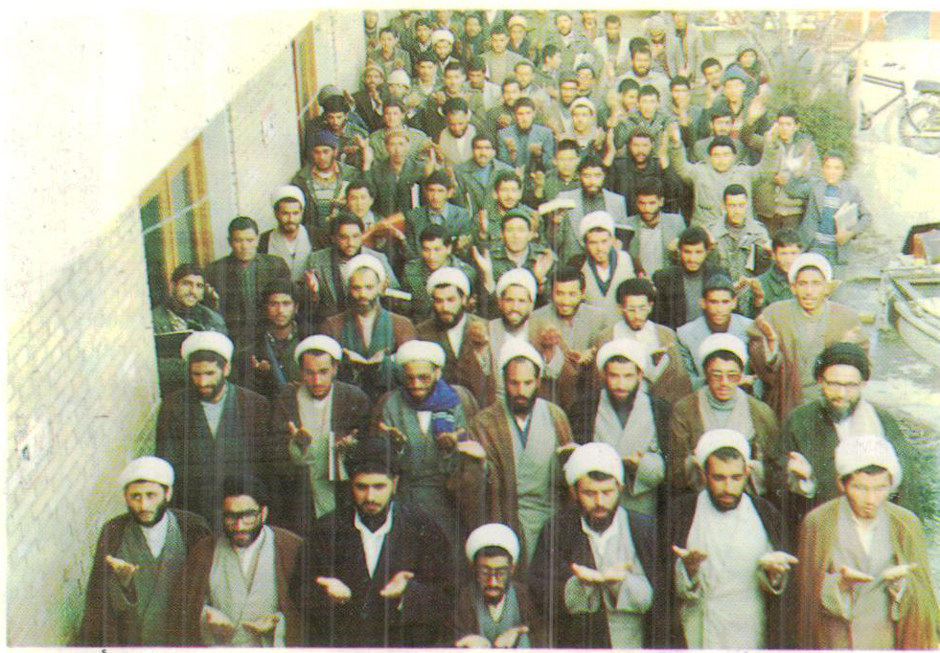
مدرّسين و طلاب مدرسه علميّة ذو الفقار ، در حال استغاثه به حضرت بقية الله الأعظم ، حجة بن الحسن العسکری (عج) «مربوط به جلد ۲ ، صفحه ۱۵۹ »
تصویر
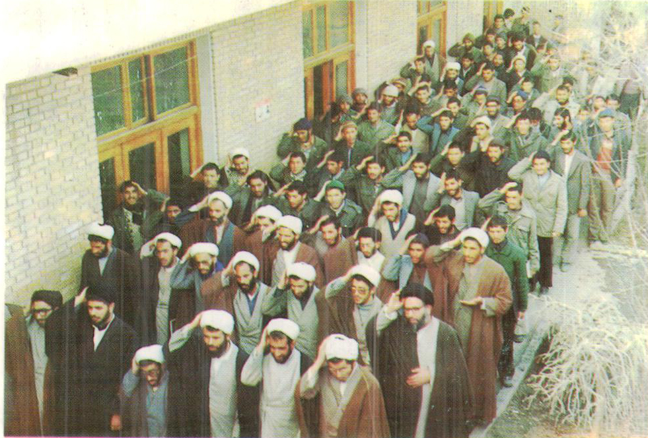
مدرّسين و طلاب مدرسه علميّة ذو الفقار ، در حال استغاثه به حضرت بقية الله الأعظم ، حجة بن الحسن العسکری (عج) «مربوط به جلد ۲ ، صفحه ۱۵۹ »
تصویر
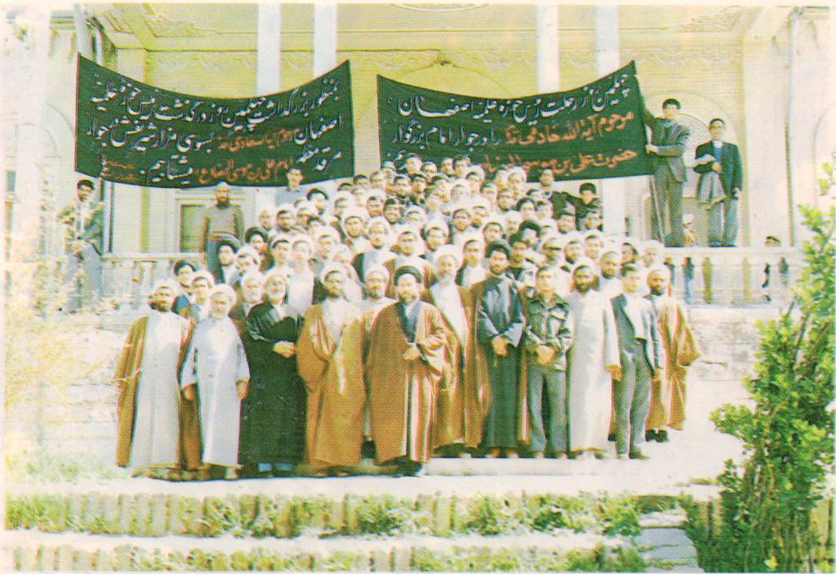
جمعی از مدرسین و طلاب حوزه علمیه اصفهان ، در سفری دسته جمعی به مشهد مقدس حضرت علی بن موسی الرضا علیه السلام «مربوط به جلد ۲ ، صفحهٔ ۱۶۲ »
تصویر
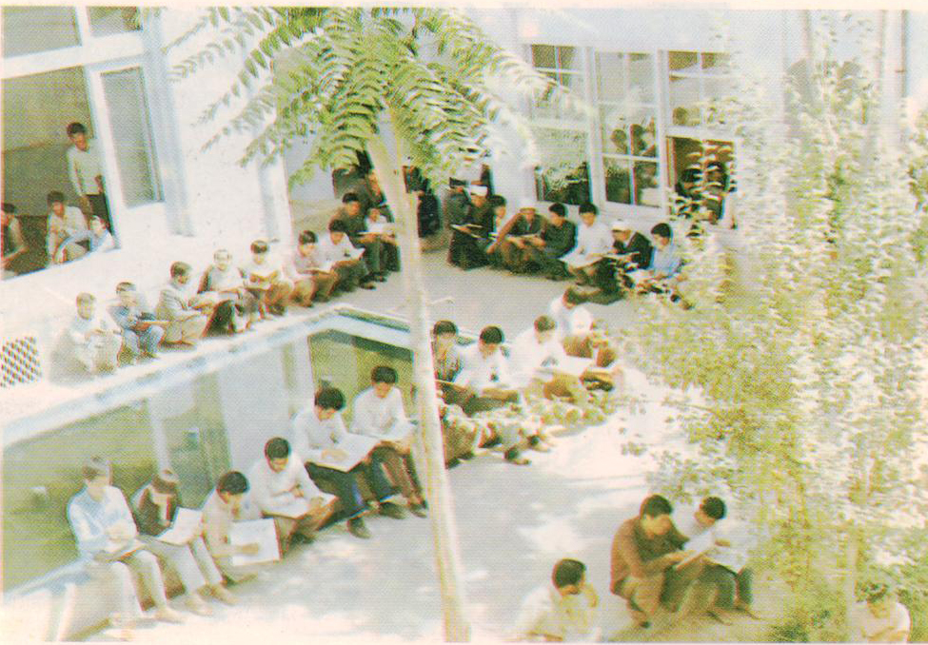
صحنه ای از حال و روحیۀ طلاب حوزۀ علمیه ، در هنگام مباحثه درسها «مربوط به جلد ۲ ، صفحه ۱۶۲ »
تصویر
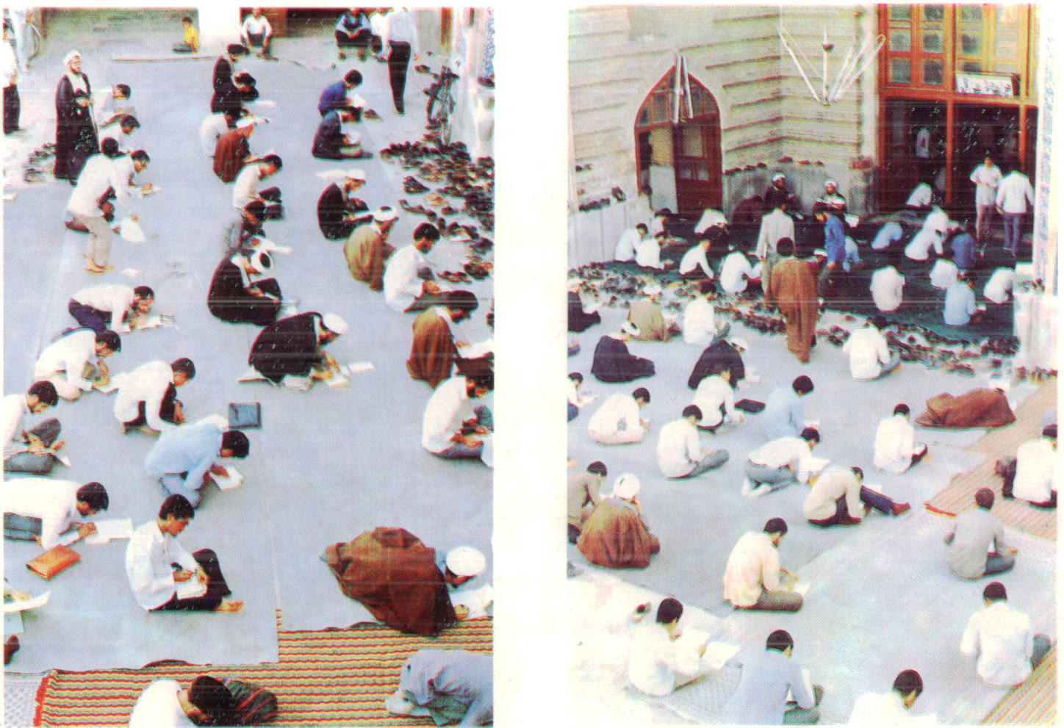
گوشه هائی از صحنه برگزاری امتحانات مدرسه علميّة ذو الفقار ، ، در مسجد نو بازار «مربوط به جلد ۲ ، صفحه ۳۸ و ۱۵۹ »
تصویر
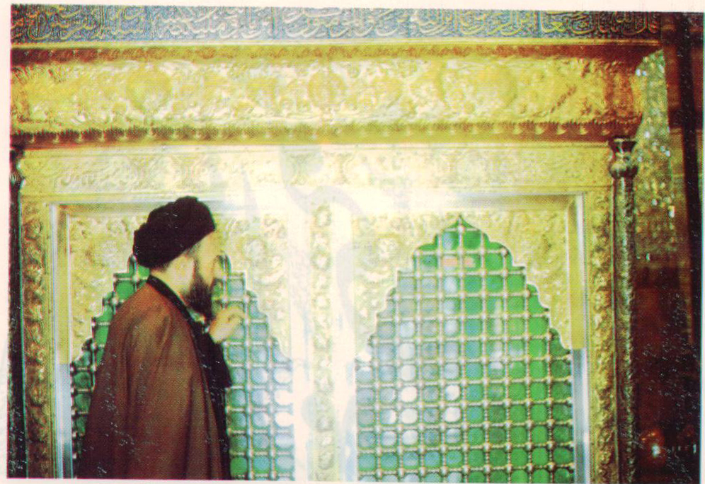
نویسنده کمترین ، در حال استغاثه و توسل به یکی از امامزادگان عظیم الشأن علیه السلام «مربوط به جلد ۱ ، صفحه ۵۲۳»
تصویر
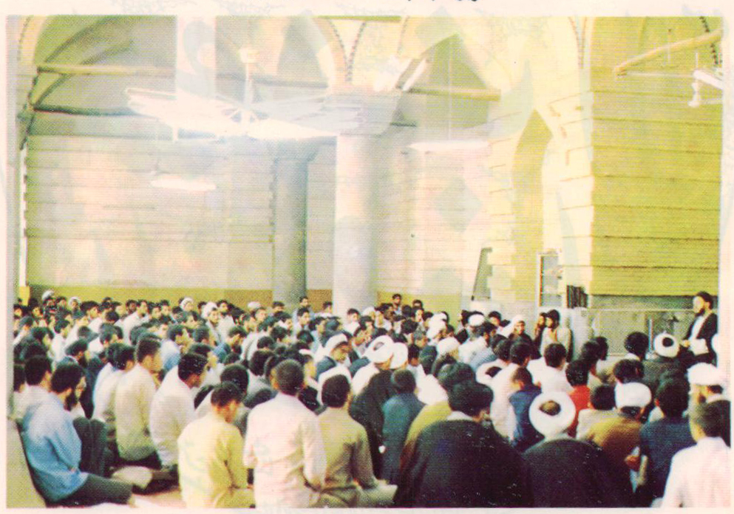
نویسنده کمترین ، در حال تدریس برای طلاب حوزه علمیه ، در مسجد نو بازار «مربوط به جلد ۲ ، صفحه ۳۹ و ۱۶۲ »
تصویر

تصویر
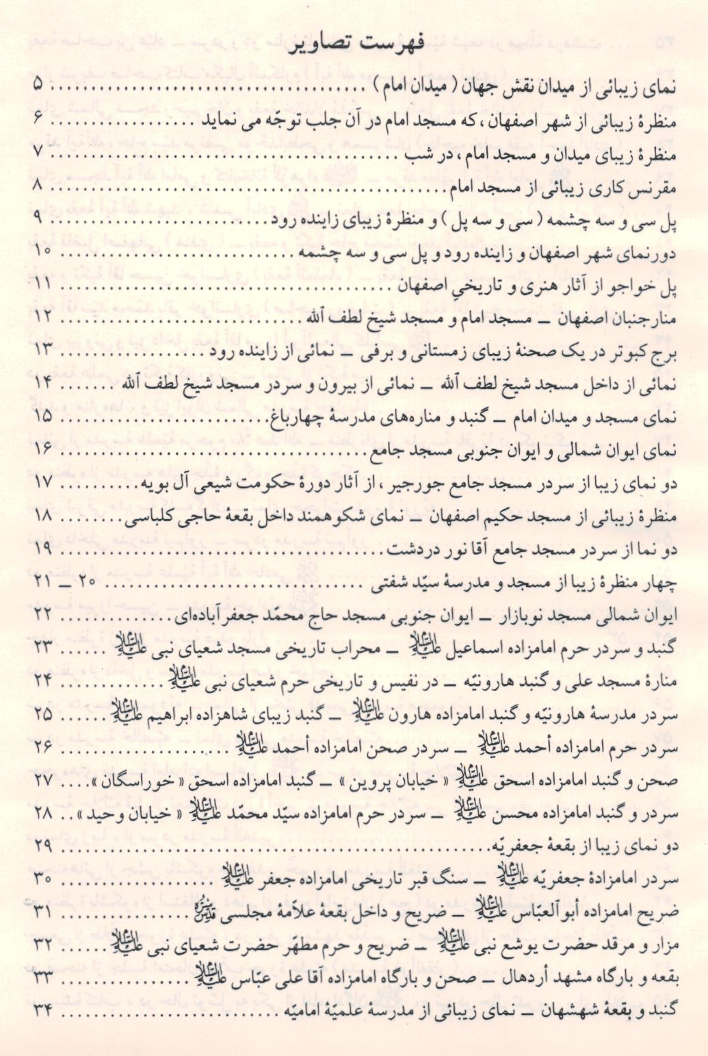
تصویر
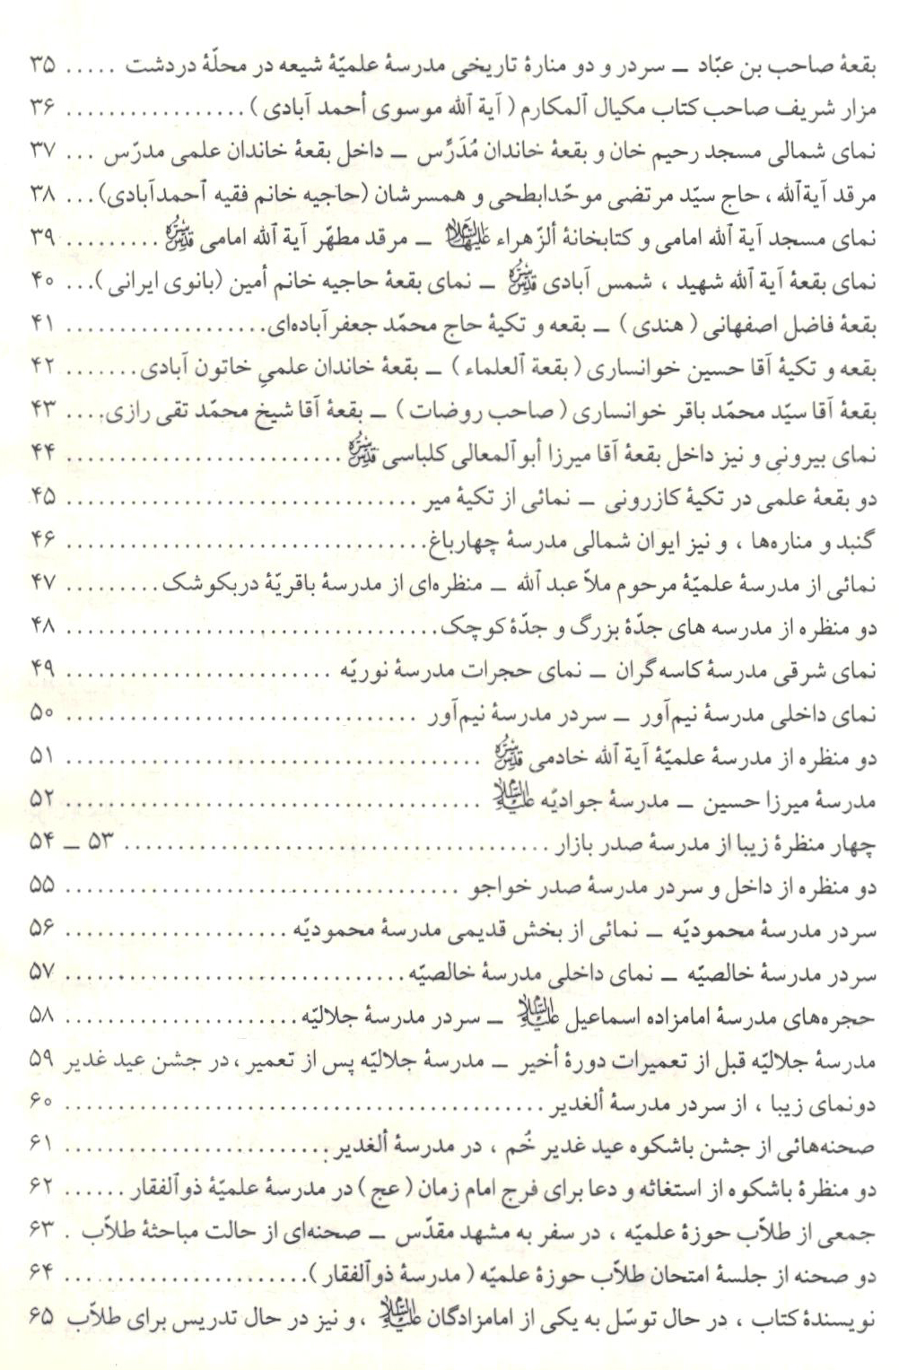

ghaemiyeh.com

